**总体部科研生产一体化管控平台**

**用户使用手册**

五院信息中心

2017-10

**目 录**

1 概述 1

2 平台登录 1

2.1 访问地址 1

2.2 首页面 1

3 角色设置 2

4 项目管理员 3

4.1.1 项目管理 3

4.1.2 字典类型管理 6

4.1.3 字典管理 7

5 风险管理员 8

5.1 项目概览 9

5.2 风险管理 9

5.2.1 风险状态 12

5.2.2 风险流程详细信息及管理 12

5.2.3 风险发布流程 13

5.2.4 风险关闭流程 13

5.2.5 定性分析 14

5.2.6 专家打分 15

5.2.7 应对措施 17

5.2.8 风险流程 20

5.3 风险统计 21

5.3.1 饼状图 21

5.3.2 矩阵图 23

5.3.3 柱状图和表格 23

5.4 应对措施管理 24

6 普通用户 25

6.1 流程 25

6.1.1 风险关闭流程 26

6.1.2 风险应对措施关闭流程 26

6.1.3 专家打分流程 27

6.2 风险 28

6.2.1 我创建 28

6.2.2 我负责 29

6.2.3 历史风险 29

6.3 应对措施 30

6.3.1 我创建 30

6.3.2 我负责 30

6.3.3 历史措施 31

7 常见问题及解决方法 31

7.1.1 平台访问不了 31

7.1.2 内嵌表单打不开 31

科研生产一体化管控平台用户使用手册

# 概述

# 平台登录

## 访问地址

http://10.78.103.54/riskmng/index.php

## 首页面

平台登录首页面如图1所示。

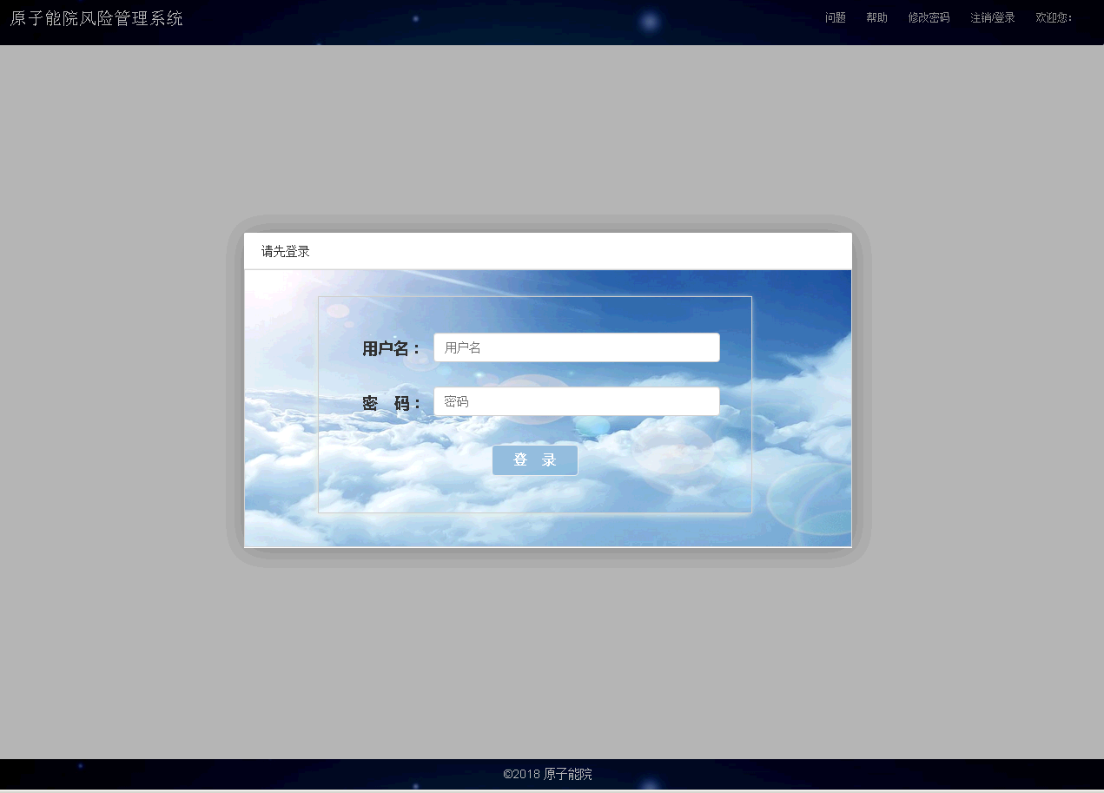

图1原子能院风险管理系统首页图

# 角色设置

可将用户分为三员（系统管理员、安全管理员、审计管理员）和系统用户（项目管理员、风险业务用户）

* **三员**
* 系统管理员：组织管理、系统用户管理
* 安全管理员：用户锁定/解锁、重置密码，用户授权（项目管理员、风险业务用户），查看系统管理员和系统用户日志
* 审计管理员：查看安全管理员日志
* **系统用户**
* 项目管理员：信息维护和项目管理
  + 信息维护：字典管理
  + 项目管理：项目信息管理
* 风险管理员：风险管理
  + 专项负责人（针对每个项目，动态指定）
  + 项目负责人（针对每个项目，动态指定）
  + 项目主审人（针对每个项目，动态指定）
  + 主管领导（针对每个项目，动态指定）
  + 风险管理员（针对每个项目，动态指定）
  + 风险责任人（针对每条风险，动态指定）
  + 应对措施责任人（针对每条应对措施，动态指定）
  + 打分专家（可选任何用户，在一次“专家打分”流程中，由发起人选择）

1. 在创建项目时，指定专项负责人（单人）、项目负责人（单人）、项目主审人（单人）、主管领导（单人）、风险管理员（支持多人）。
2. 专项负责人、项目负责人、项目主审人、主管领导、风险管理员目前权限一致，下面统一叫做风险管理员。

# 项目管理员

项目管理员拥有项目的增删改查、打分规则管理、以及字典管理、字典类型管理的权限。

登录项目管理员账号，展示如下界面。

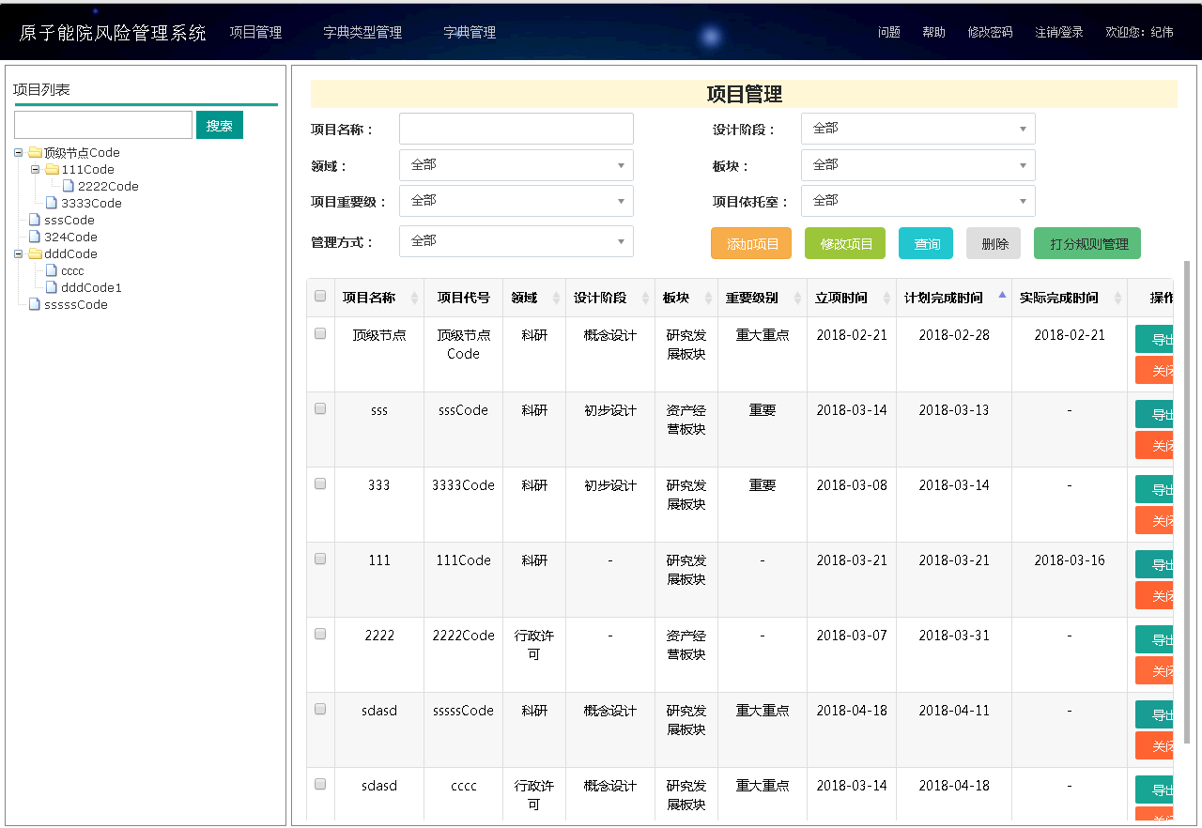

点击导航条“项目管理”，打开项目管理页面页。

左侧展示项目树，所展示文字为项目代号，输入文字点击搜索按钮可搜索项目。右侧为报表统计及管理功能，包括项目增删改查、导出、关闭、打分规则管理功能。

### 项目管理

点击添加按钮，弹出项目添加页面，带 * 的为必填项，按照提示录入信息保存即可。

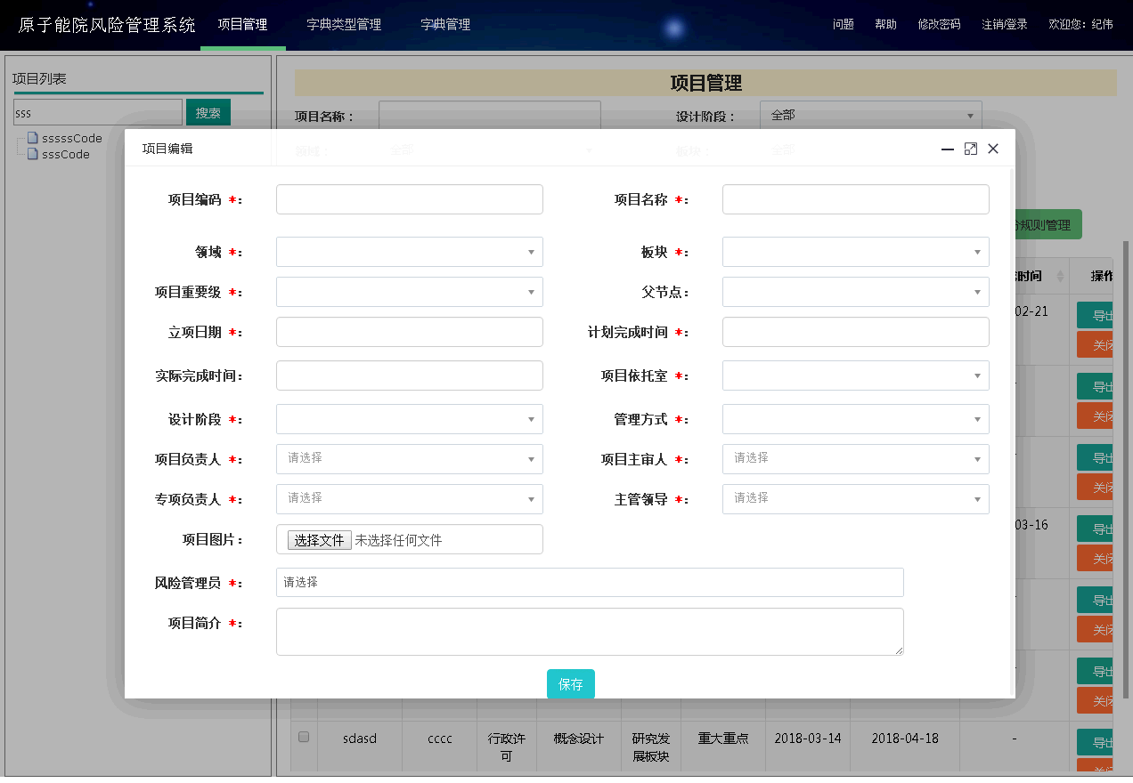

点击修改按钮或者在表格处选择一个项目双击，可弹出项目编辑页面，在该页面可以编辑项目和关闭项目。

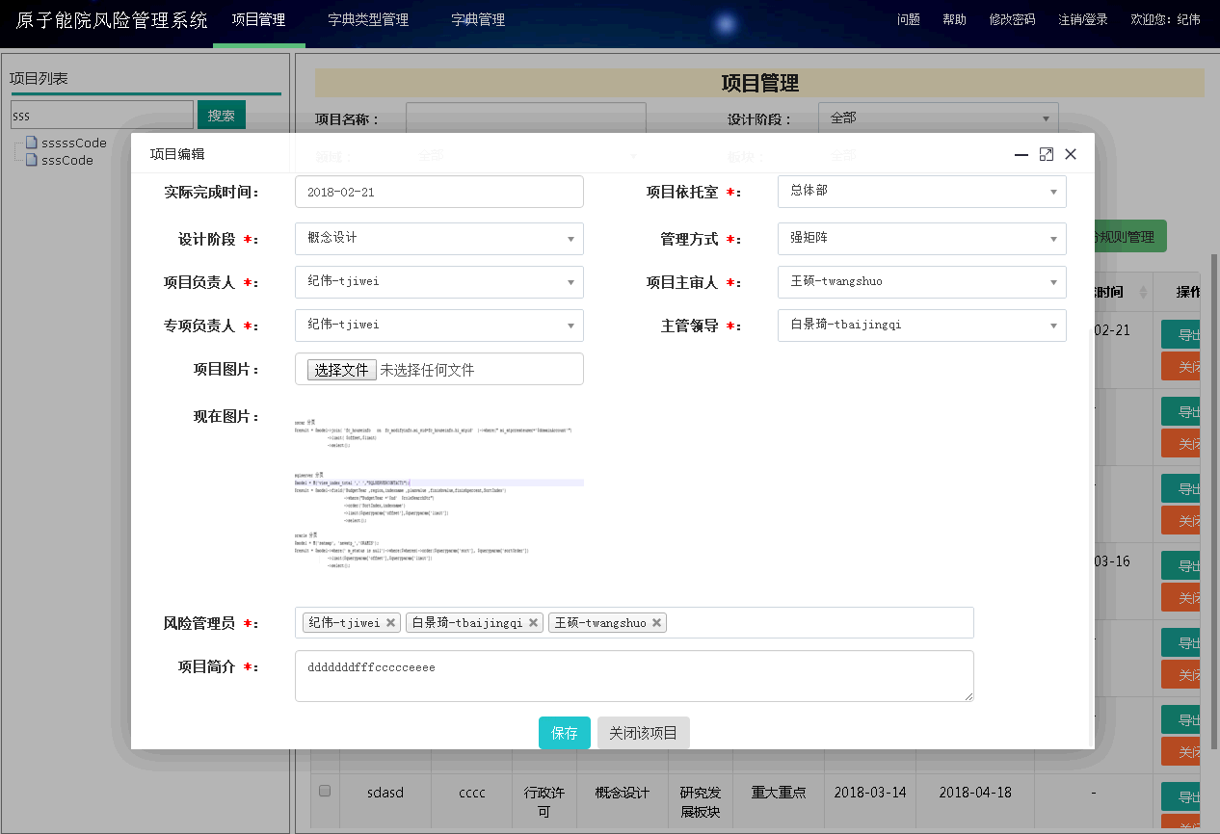

需要明确，删除后的项目不会出现在该系统，关闭动作应该在项目运营结束后发起，在工作台的历史风险，历史措施可以看到已关闭项目的信息。删除项目和关闭项目都需要该项目下没有未关闭的子项目，且关闭项目前需要录入项目的实际关闭时间，否则无法关闭。

点击“导出”按钮，可以导出该项目下所有风险信息的word文件，如下图：

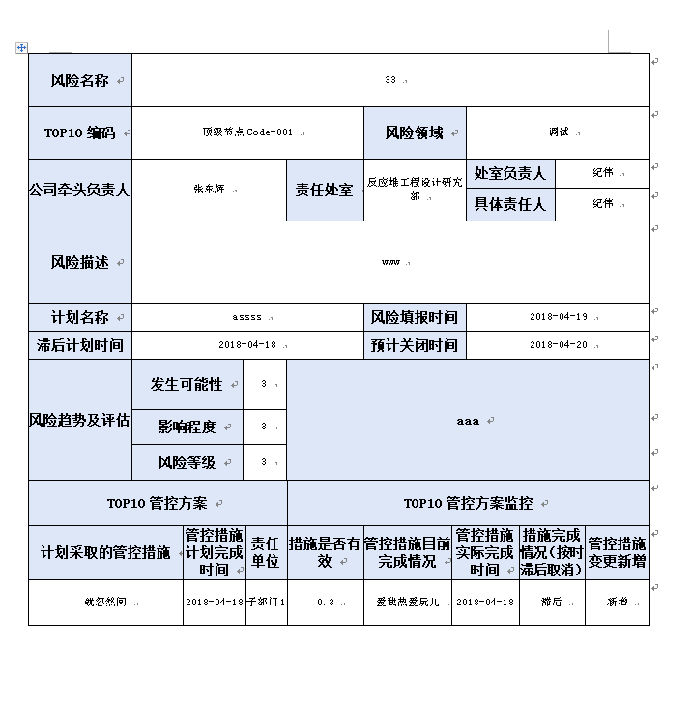

#### 打分规则管理

点击“打分规则管理按钮”，打开打分规则编辑页面，选择一个领域即可对该领域的专家打分规则进行编辑。

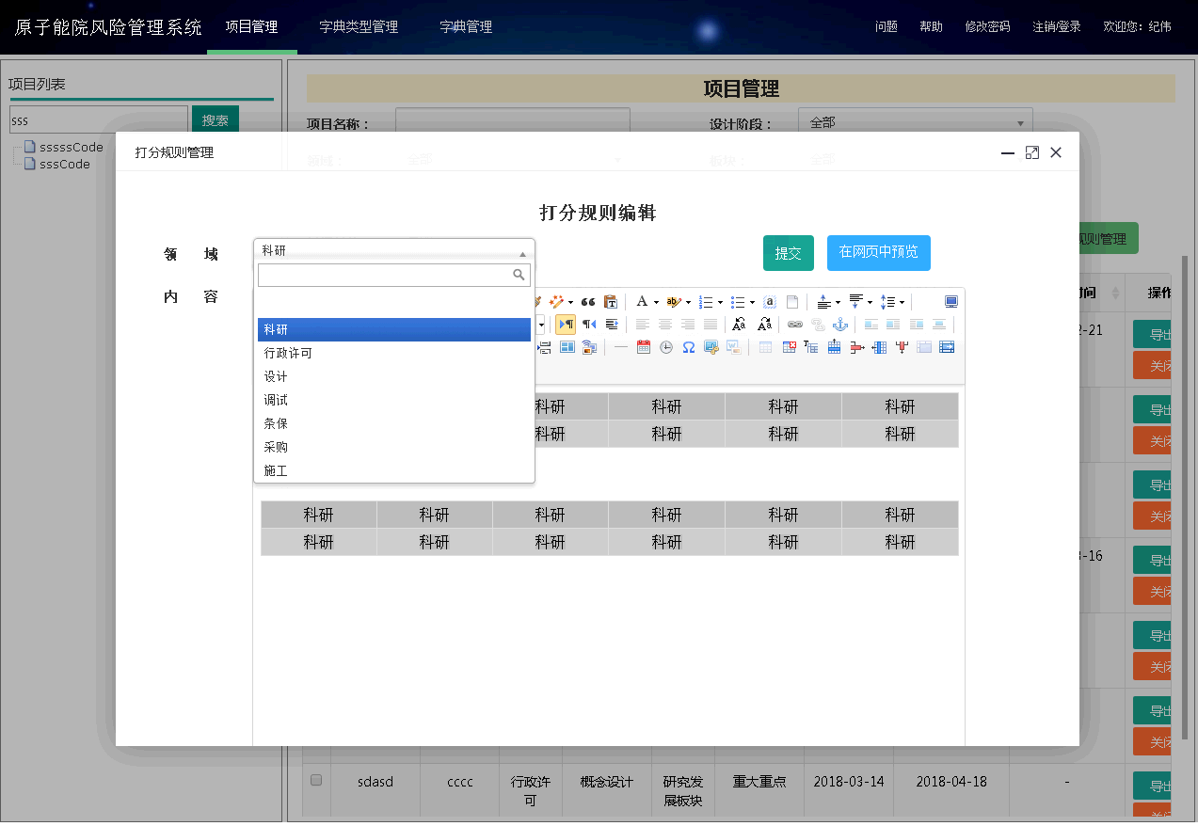

点击“提交”按钮保存后，可以点击“在网页中预览”查看效果，如下：

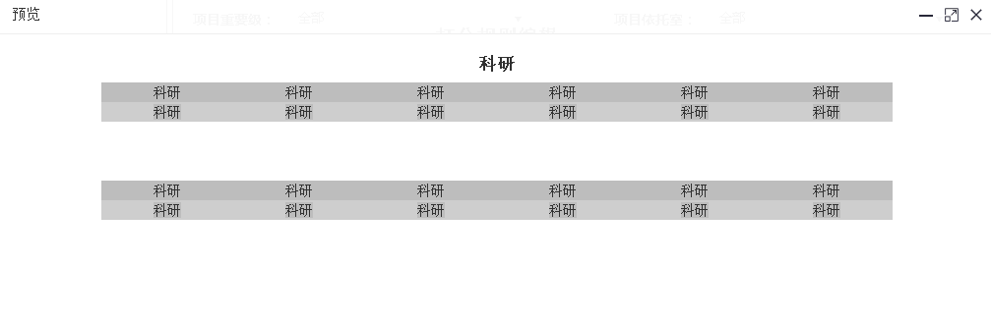

### 字典类型管理

点击导航条“字典类型管理”，打开字典类型管理页面，可进行字典类型的增删改查功能。

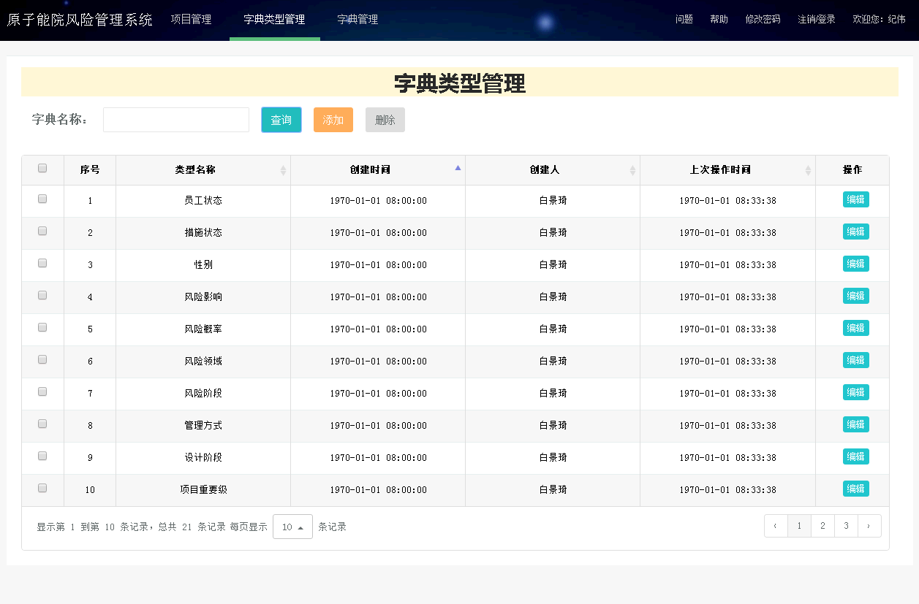

### 字典管理

点击字典管理按钮、进入字典管理页面。

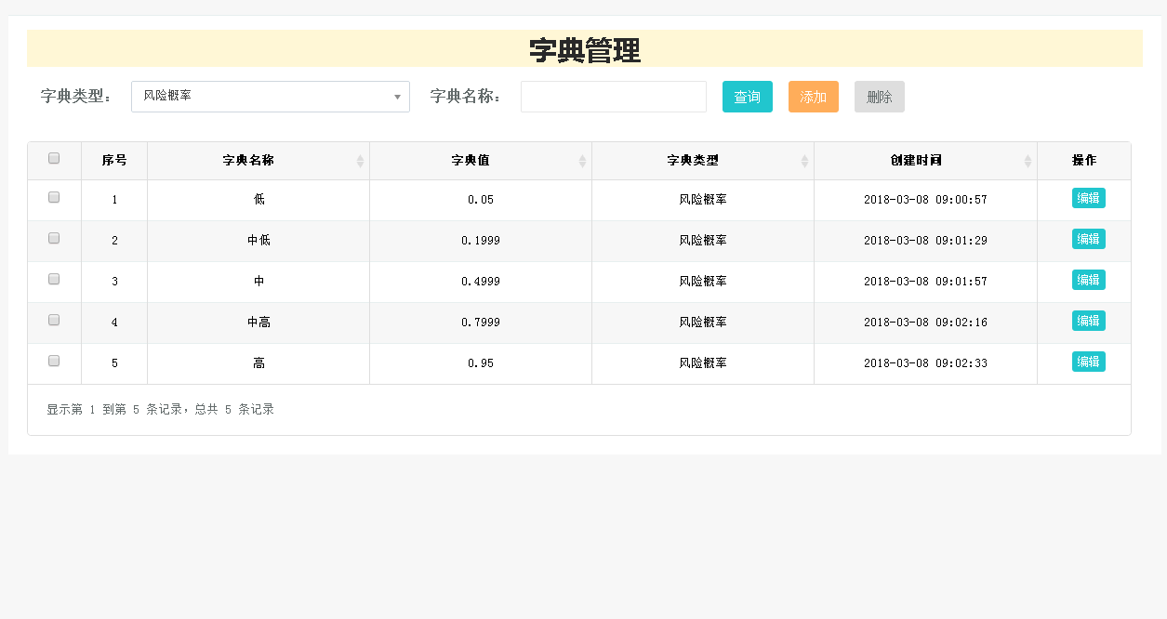

以风险概率为例，需要选择风险类型、输入字典名称和字典值。

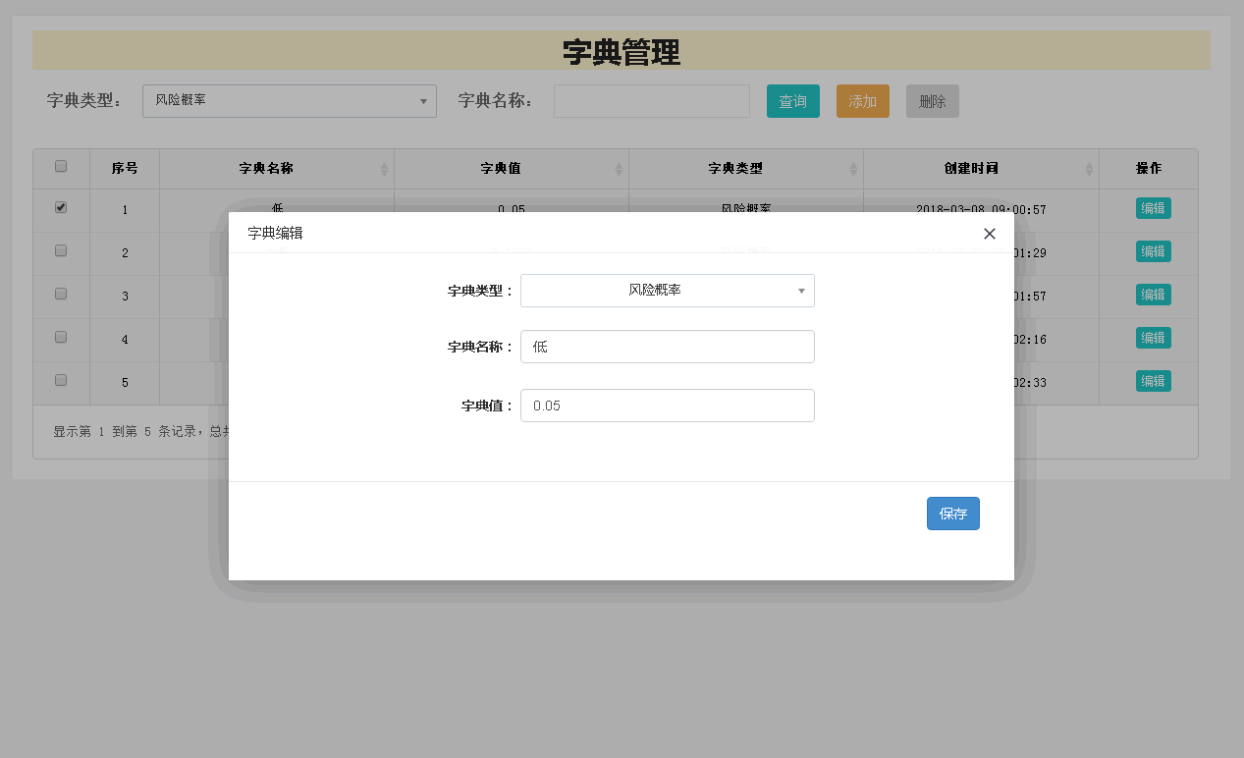

# 风险管理员

风险管理员拥有项目概览、风险管理、风险统计、应对措施管理功能。

登录风险管理员账号展示如下界面：

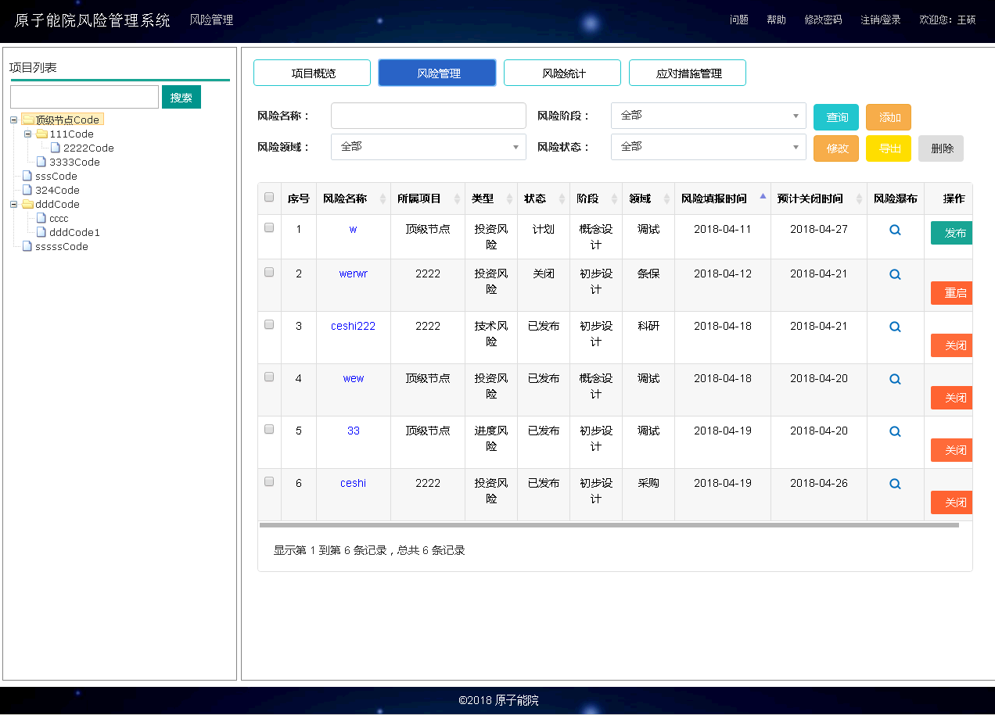

页面左侧为项目树，右侧展示该项目及该项目下与当前登录用户相关的风险及应对措施的详细信息。

## 项目概览

点击项目概览按钮，可以看到一个项目的完整信息，点击左侧树可以切换项目信息。

如果当前登录用户是该项目的项目管理员、项目负责人、项目主审人、专项负责人、主管领导中的任意一个角色，项目概览可以修改、关闭项目、生成项目报告，否则没有修改和关闭项目的权限。

点击生成项目报告，如果当前登录用户是该项目的项目管理员、项目负责人、项目主审人、专项负责人、主管领导中的任意一个角色，则导出的报告包含该项目下所有风险信息，否则报告会只包含自己负责或者自己创建的风险。

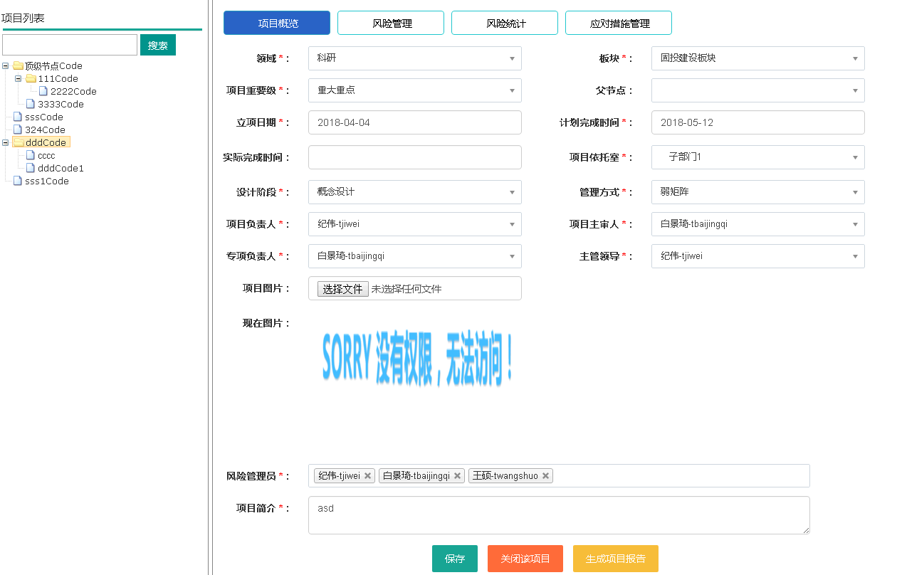

## 风险管理

点击风险管理按钮，展示风险管理页面。如下图，表格展示出了一个项目下所有与当前登录用户相关的的子项目下的风险。

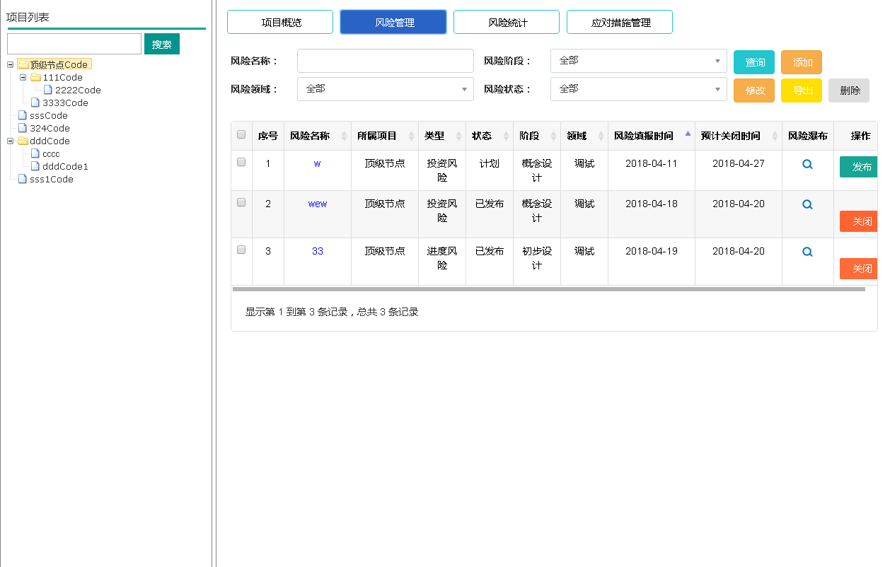

风险管理页面提供了风险管理的增删改查、流程操作、信息查看、导出功能。

点击添加按钮，弹出风险添加页面，按照提示录入风险即可，带 * 的为必填项。

任何人都可以创建风险；在创建风险时须指定责任人；此时风险处于计划状态未发布，发布前创建人可以修改责任人；发布后只有风险管理员可以修改责任人。风险管理员可以随时修改风险责任人。

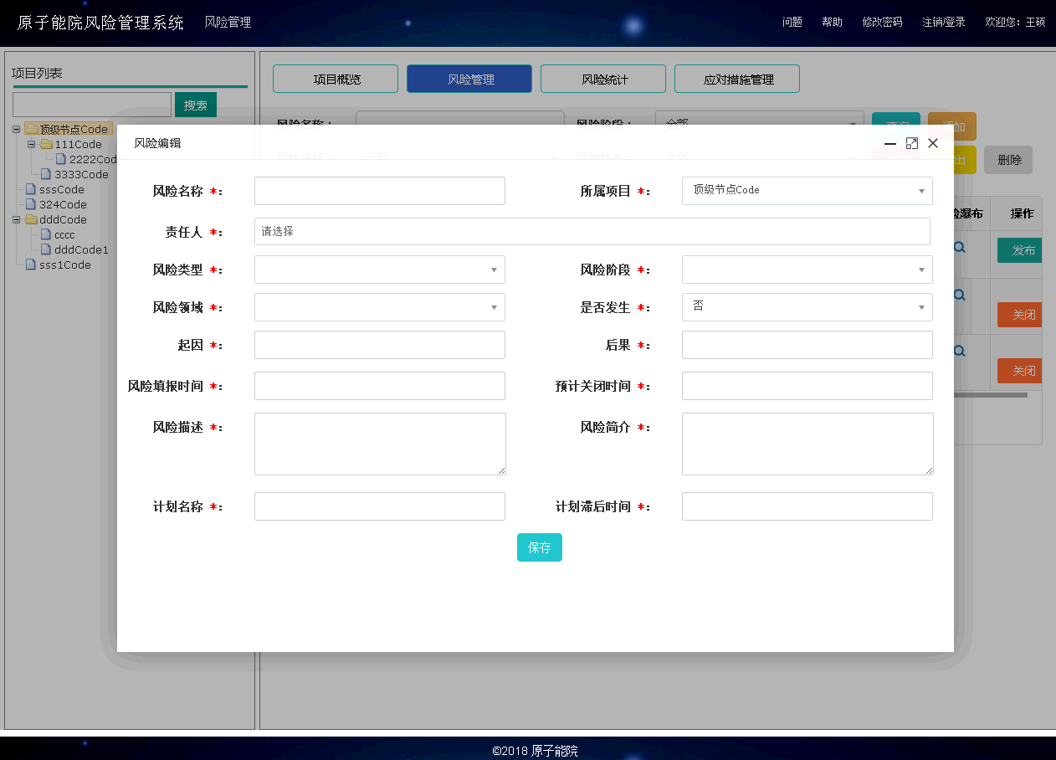

选择一条风险，点击修改按钮，或者选中一条风险双击，可以修改该风险。

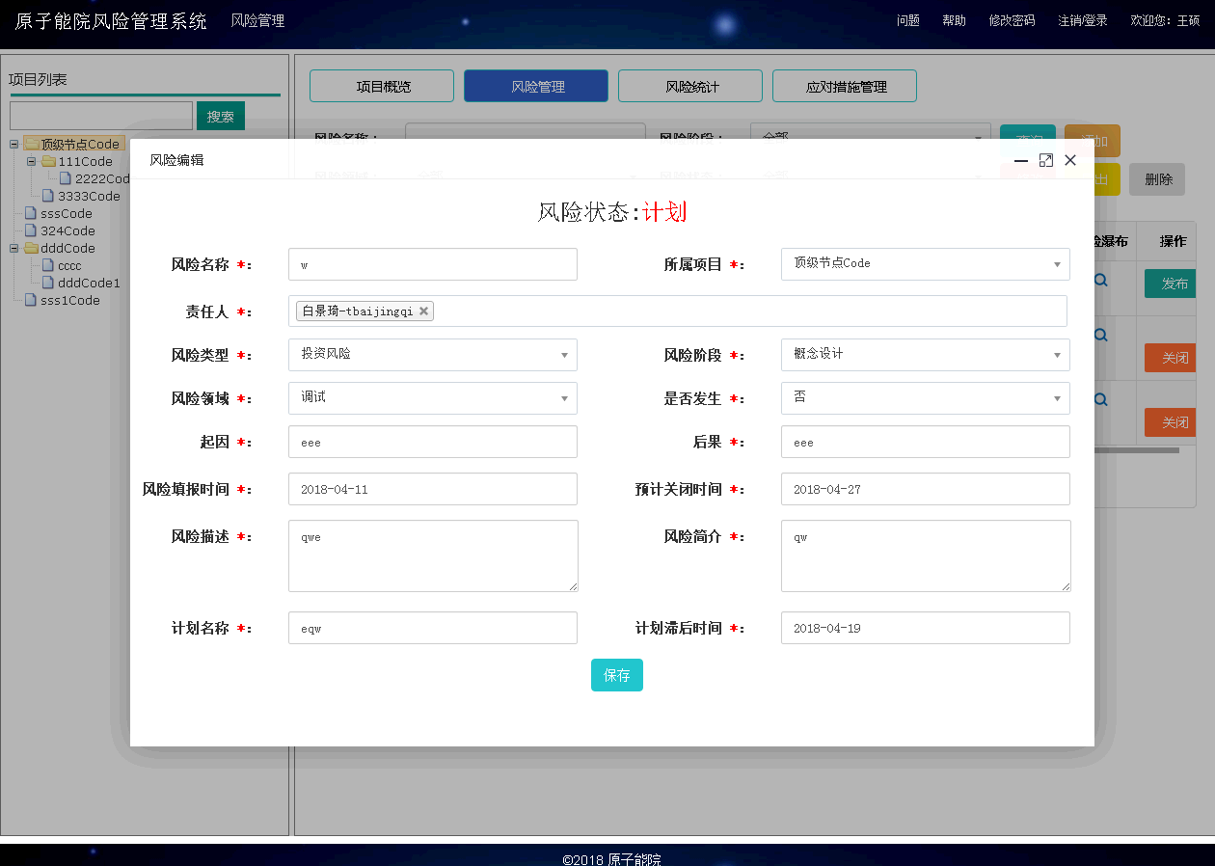

点击风险瀑布这一列的放大镜按钮可以弹出该风险下每次专家打分和定性分析的评定结果。

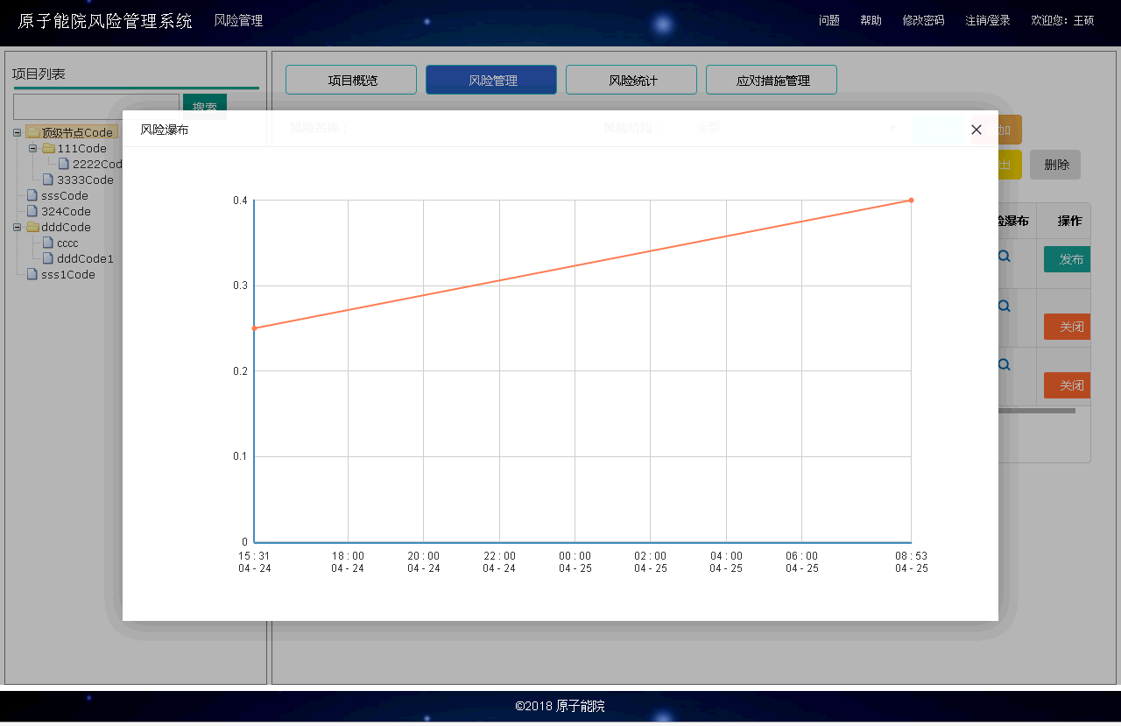

### 风险状态

一条风险的状态变化过程是：

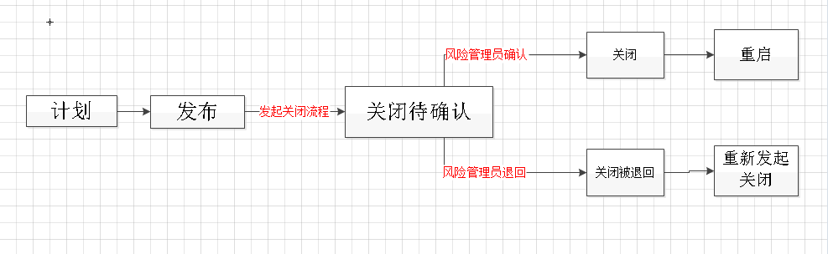

### 风险流程详细信息及管理

选择一个风险，点击“风险名称”列的任意链接，可以弹出该风险的详细信息、流程信息、专家打分信息、应对措施信息及定性分析信息。

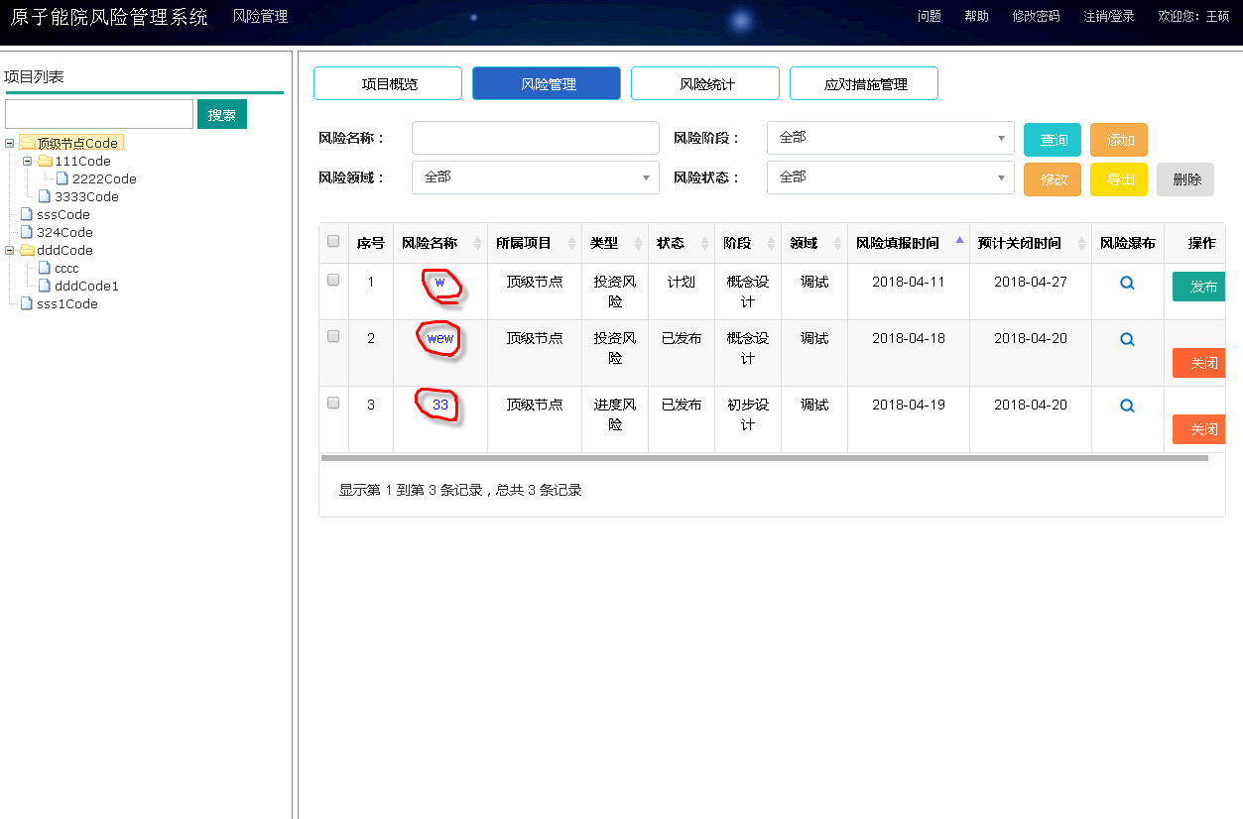

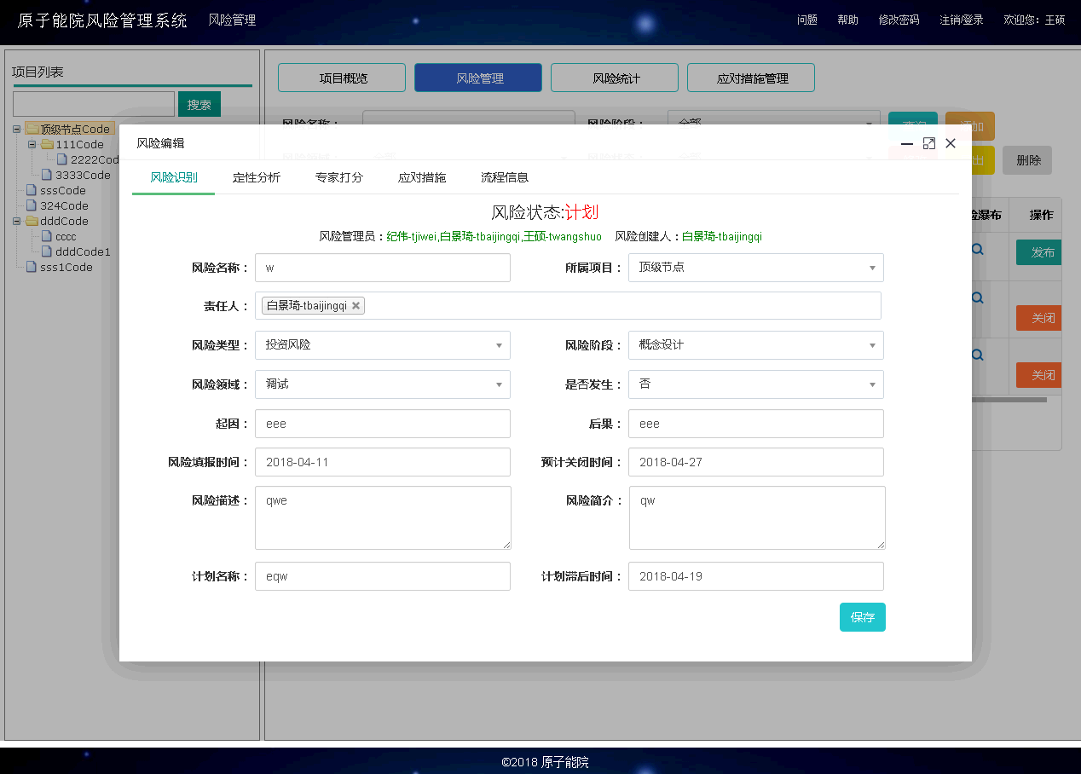

### 风险发布流程

选择风险状态为计划的风险，点击‘发布’按钮，即可发起该风险的发布流程。

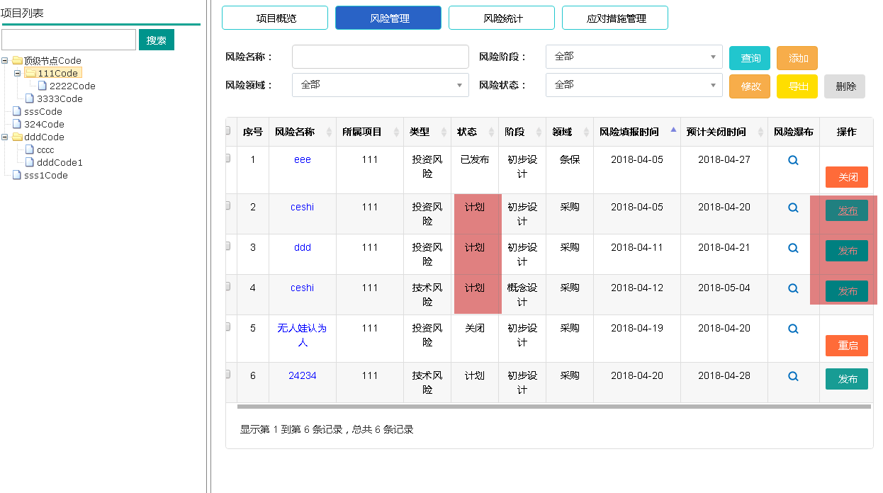

### 风险关闭流程

选择一条已发布的风险，点击关闭按钮，即可发起该风险的关闭流程。如下图：

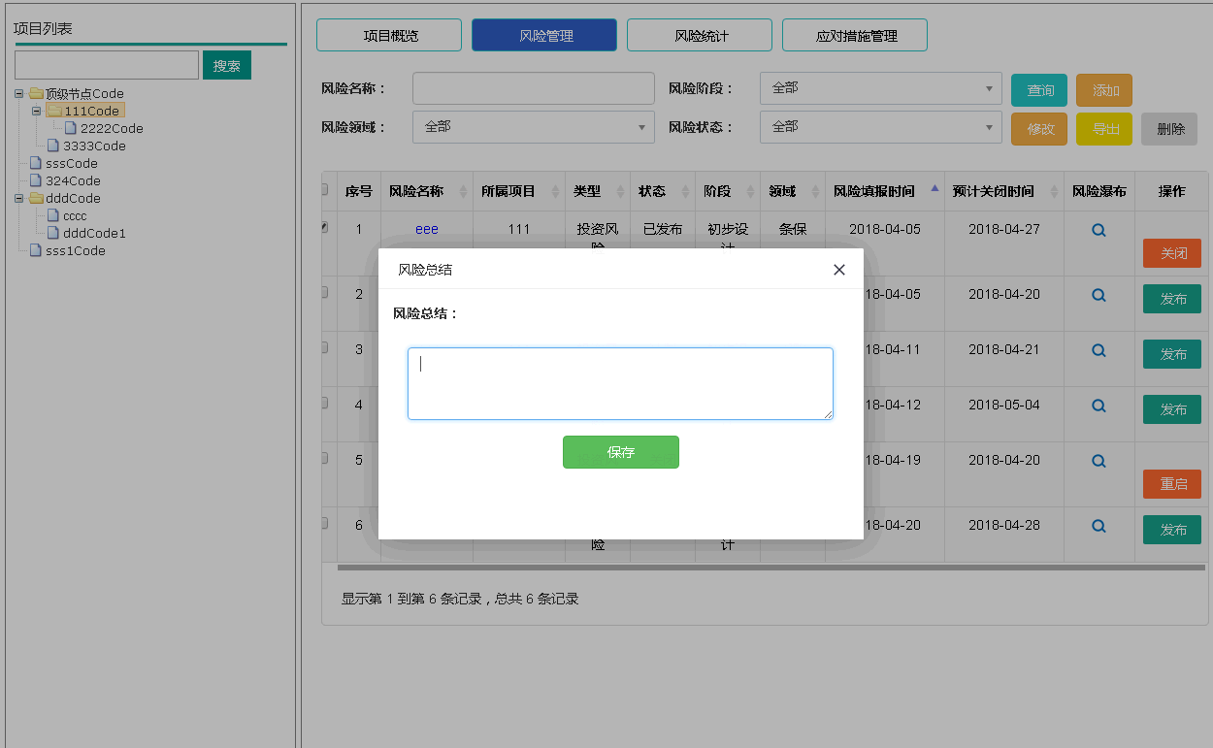

风险关闭需要风险管理员或者风险责任人发起，经风险管理员确认后可关闭，在流程信息页可查看风险当前流程状态（详见6.2.6.2）。如下图：

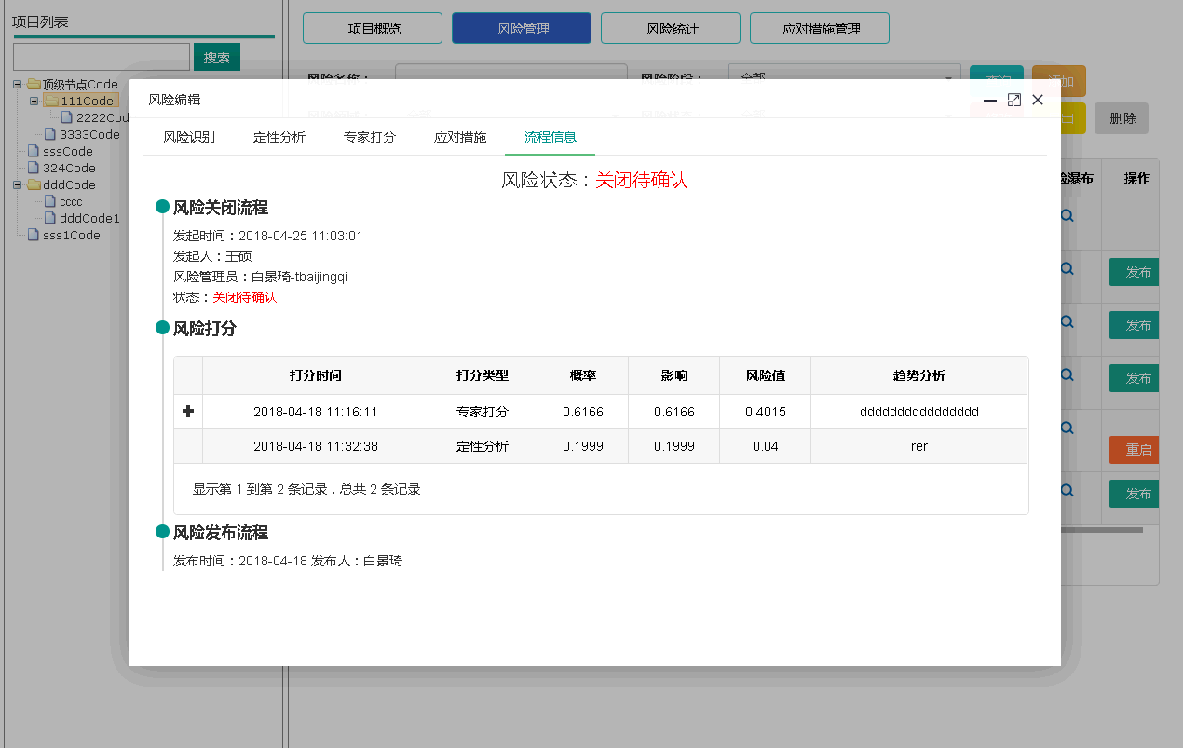

如果被驳回，还可以再次申请关闭。如下：



### 定性分析

点击‘定性分析’按钮，展示该风险下的定性分析数据。

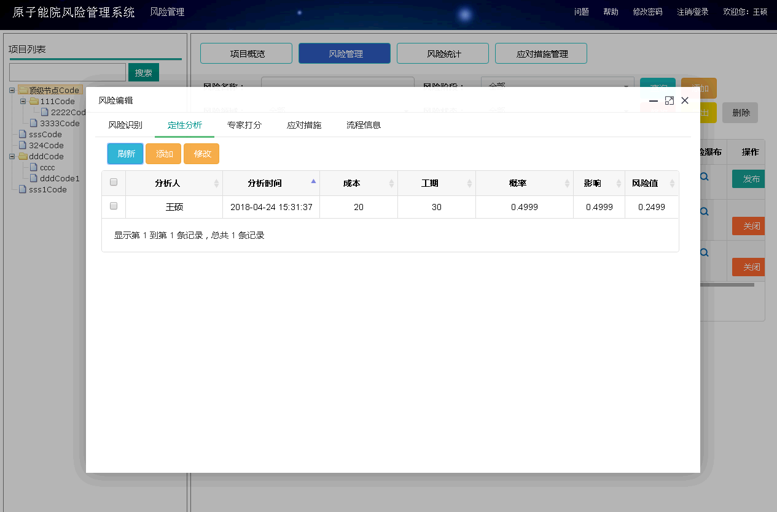

点击‘添加’按钮，弹出定性分析添加页面，根据提示录入数据。

如果一条风险存在未关闭的专家打分流程，则不可以添加定性分析。

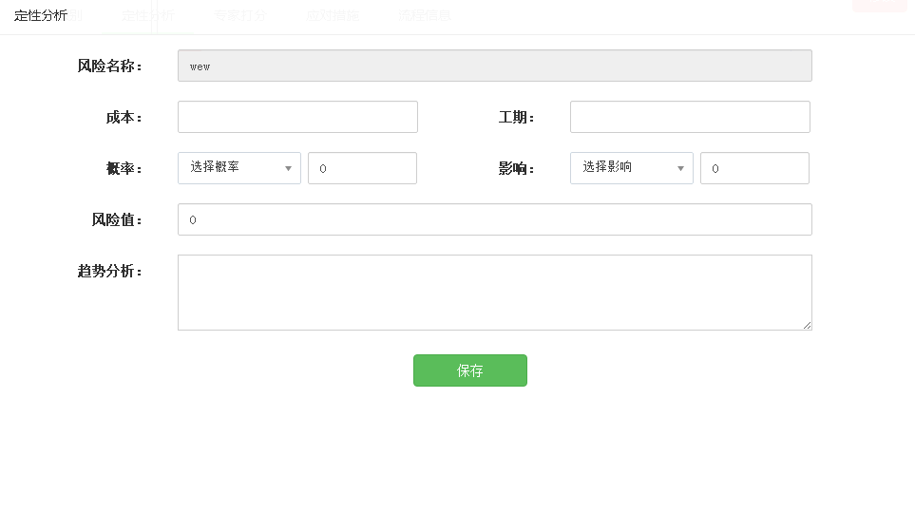

### 专家打分

如果一条风险已经发布了，则可以为该风险发起专家打分流程，否则系统会弹出警告页告诉你请先发布风险。

点击‘添加流程’按钮，弹出流程启动页面。

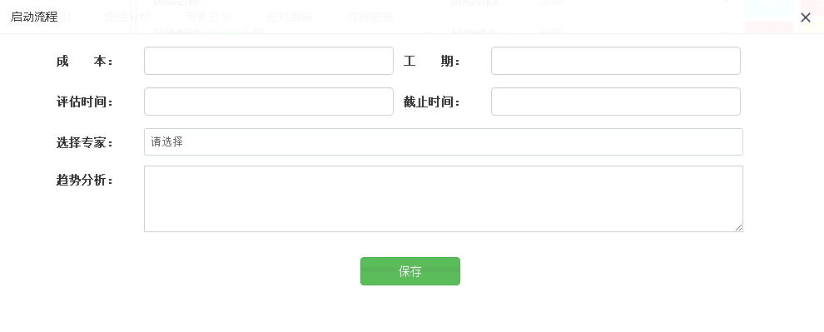

专家数量限制在字典配置里，所选专家数不得低于字典配置的数量。

录入完成后即可在专家打分表格处查看刚添加的流程，所选专家的工作台就会出现一条打分任务，专家需要在截止时间之前完成该项打分。

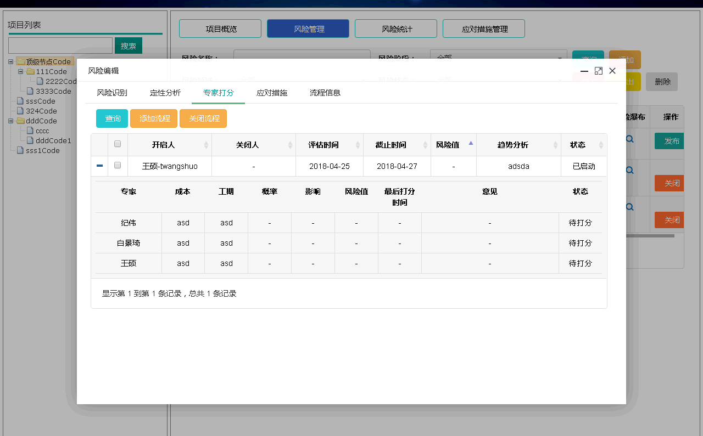

所有专家打分完毕后，点击‘关闭流程’按钮，可以关闭该流程，如下：

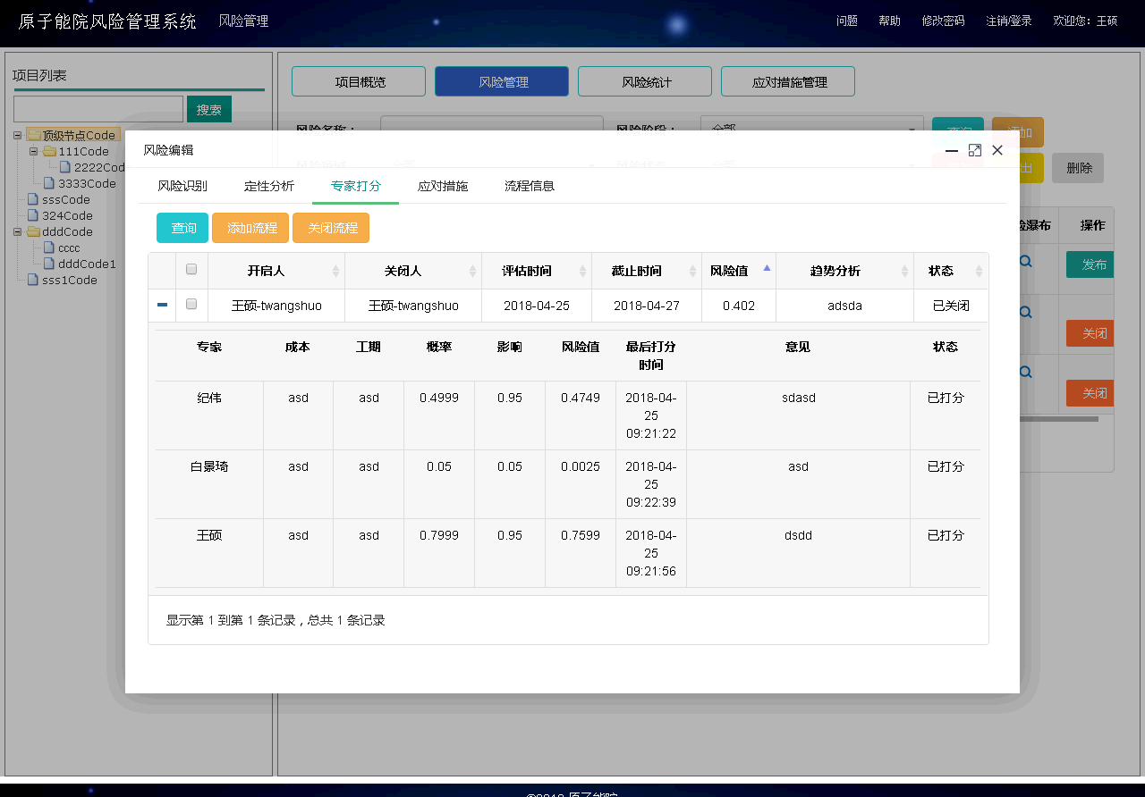

### 应对措施

点击‘应对措施’按钮，切换到应对措施管理页面。

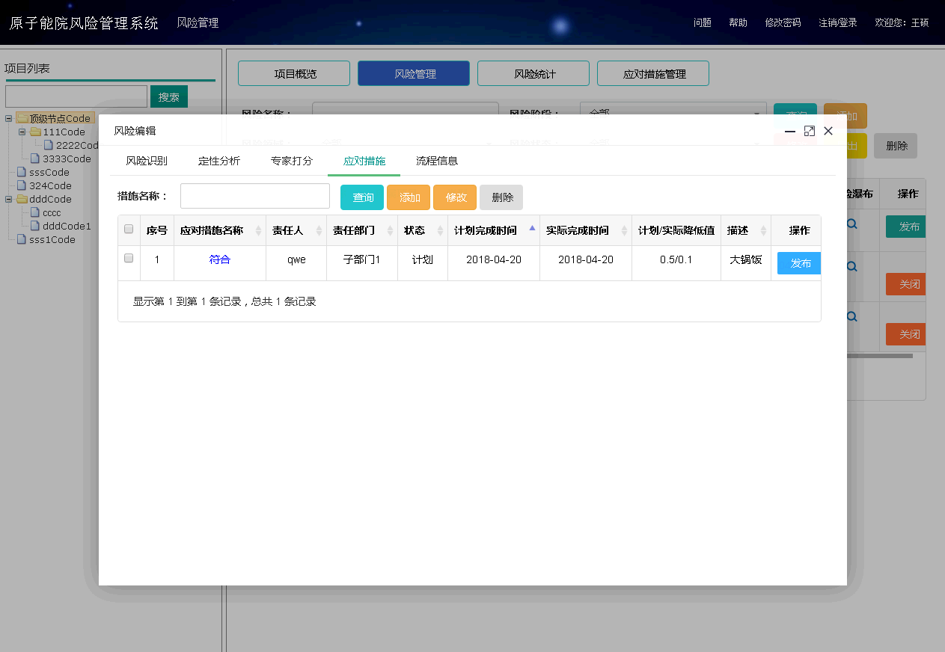

点击‘添加’按钮，弹出应对措施的添加页面。按照提示录入信息（关于‘是否自动发布’的选项在6.2.4.1 应对措施自动发布有解释）

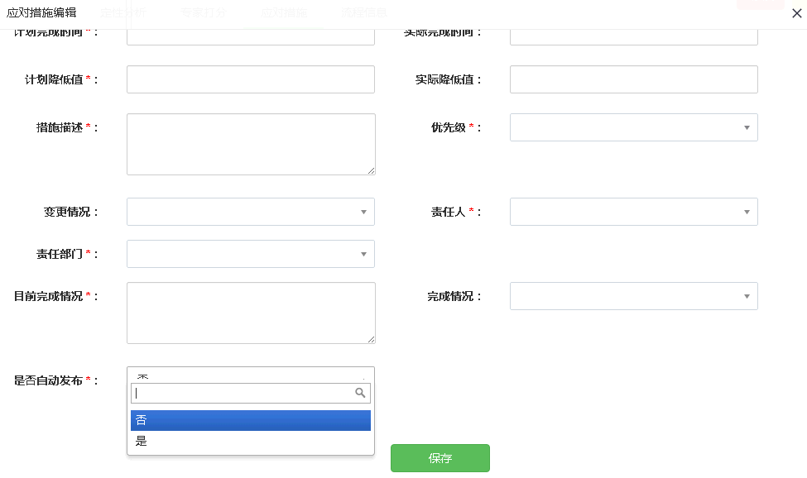

创建应对措施时必须指定责任人；发布前创建人可以修改应对措施责任人，发布后只有风险管理员、风险责任人可以修改应对措施责任人。

#### 应对措施状态

应对措施状态流转过程如下图：

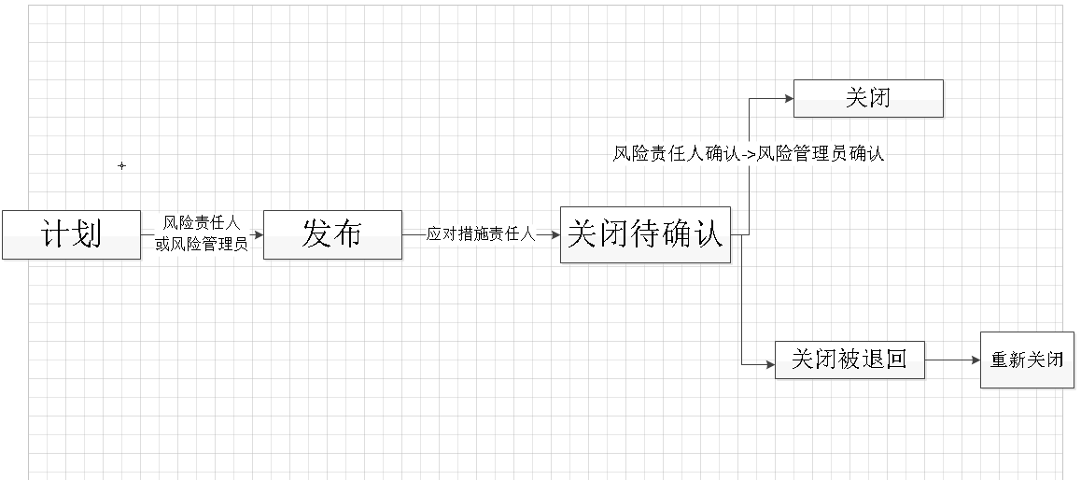

#### 应对措施自动发布

添加应对措施时，是否自动发布处如果选择的是“是”，会提示选择自动发布的时间。如下：

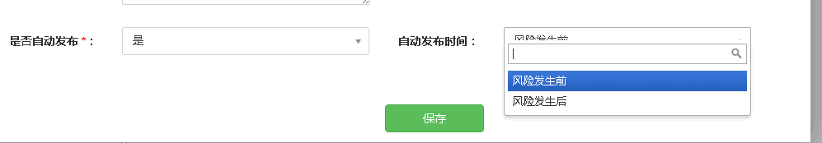

应对措施自动发布过程与风险的发布、发生状态息息相关：

1. 当风险的发布状态由计划变为发布时，会判断风险的发生状态，如果风险还没有发生，则会自动发布—》自动发布时间选择为‘风险发生前’的应对措施。如果风险已经发生了，则会自动发布—》自动发布时间选择为‘风险发生后’的应对措施。
2. 当风险的发生状态由未发生变为已发生后，如下图，则会自动发布—》自动发布时间选择为‘风险发生后’的应对措施。

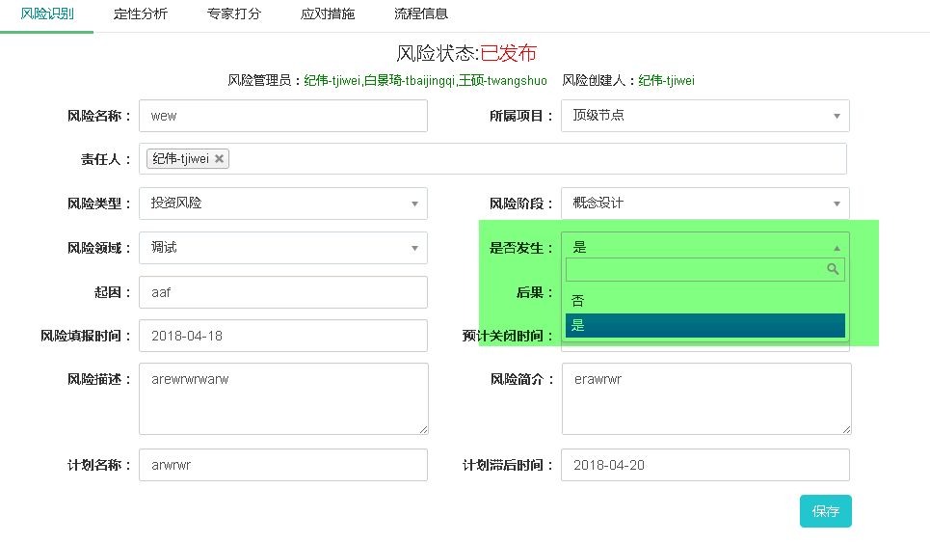

#### 应对措施手动发布

选择一条计划状态的应对措施点击发布按钮，可以手动发布该应对措施（发布应对措施必须先发布风险，且只有风险责任人和风险管理员可以发布）。

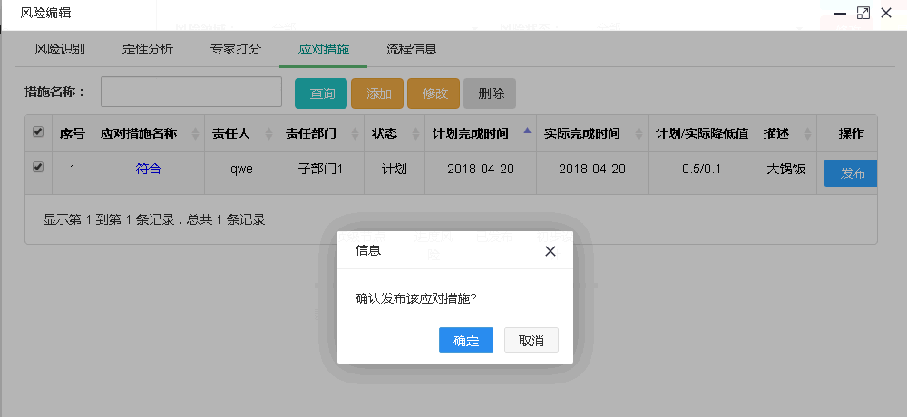

#### 应对措施流程信息

点击‘流程信息’按钮，切换到流程信息页面。该页面展示出风险从发布到关闭、定性分析、

专家打分的所有信息。

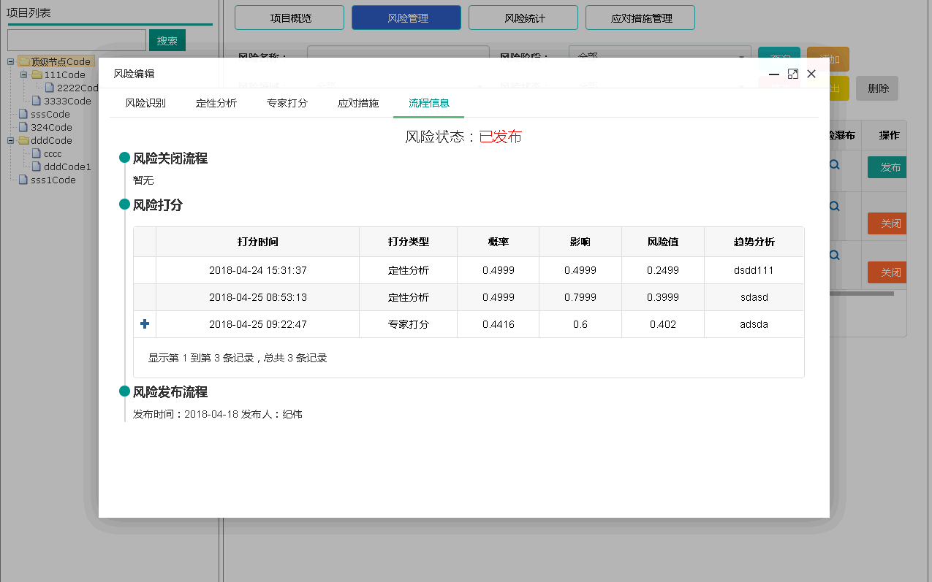

### 风险流程

点击‘流程信息’按钮，切换到流程信息页面。风险流程展示出了一条风险的生命周期。

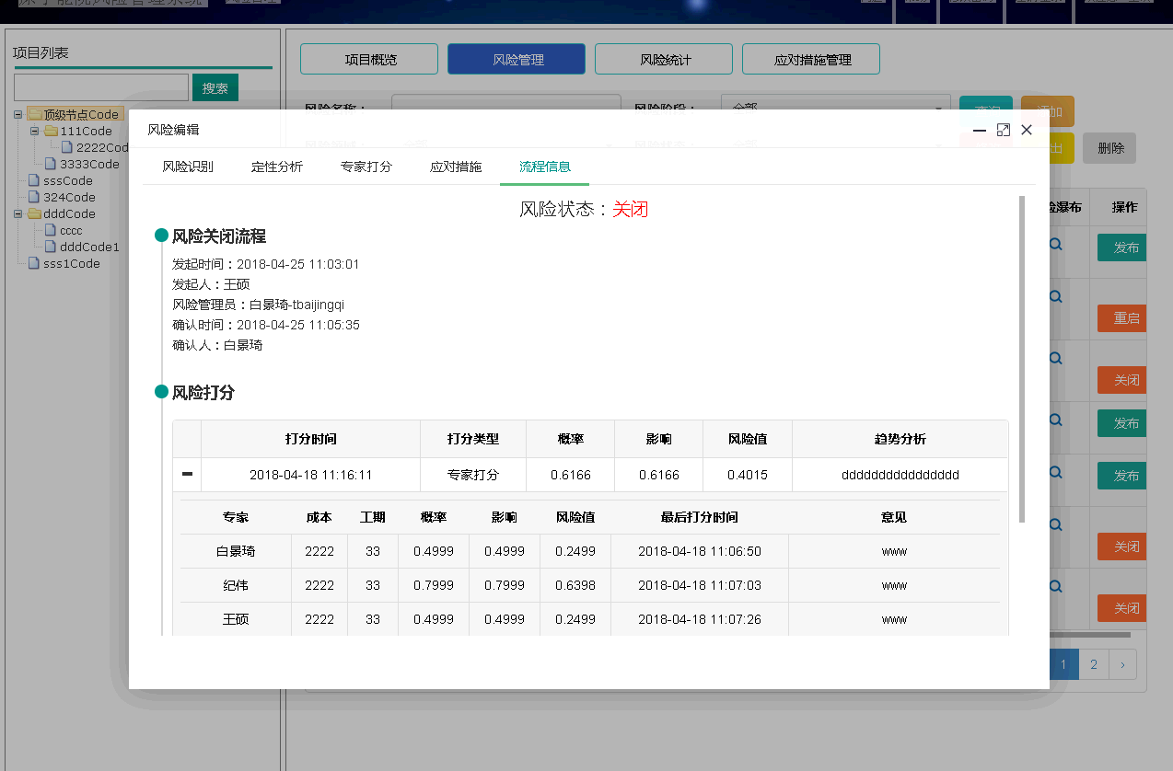

## 风险统计

点击‘风险统计’按钮，切换到风险统计页面。该页面以饼图、矩阵图、柱图、表格四种方式统计一个项目下的风险信息。如下图：

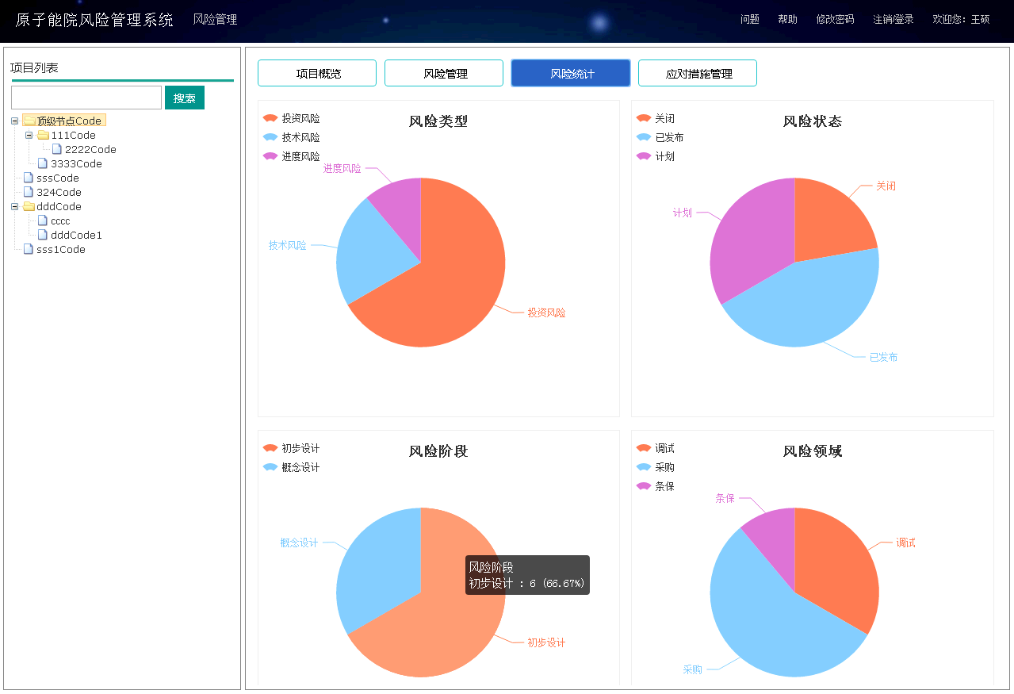

### 饼状图

饼图：按照风险类型、风险状态、风险阶段、风险领域四个角度统计风险数量。

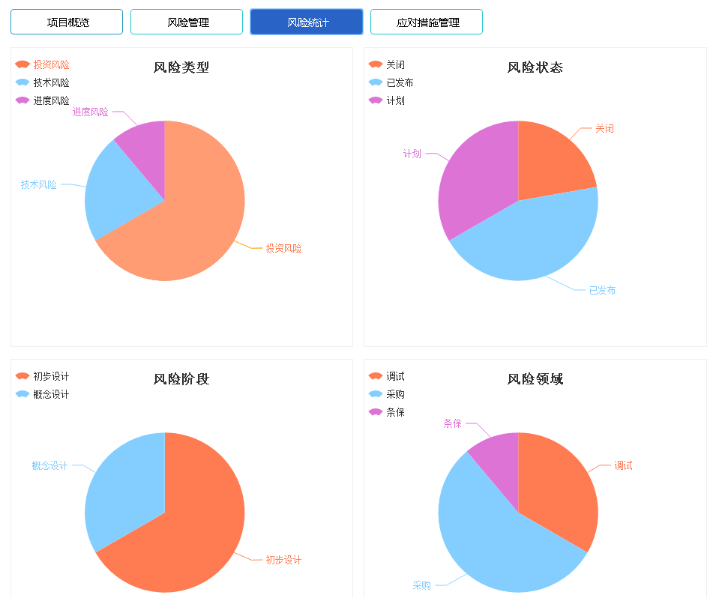

点击饼图弹出钻取页面，可详细查看风险信息。

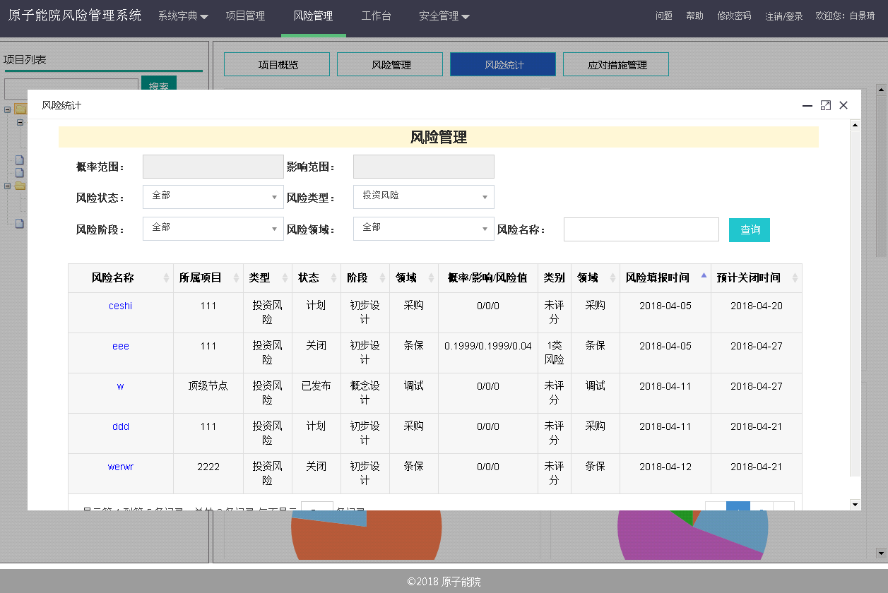

### 矩阵图

风险矩阵图是按照风险的最近一次定性分析或专家打分所录入的风险概率和风险影响计算风险级别，落入矩阵。

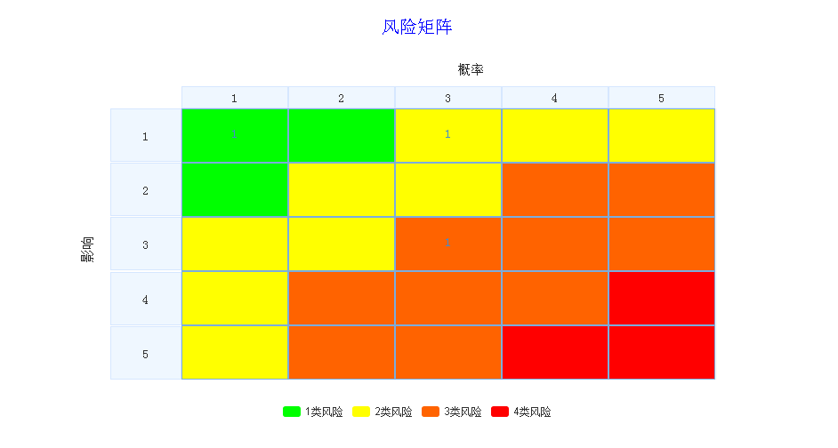

点击矩阵中的数字可弹出钻取页面。展示该类风险的详细信息。

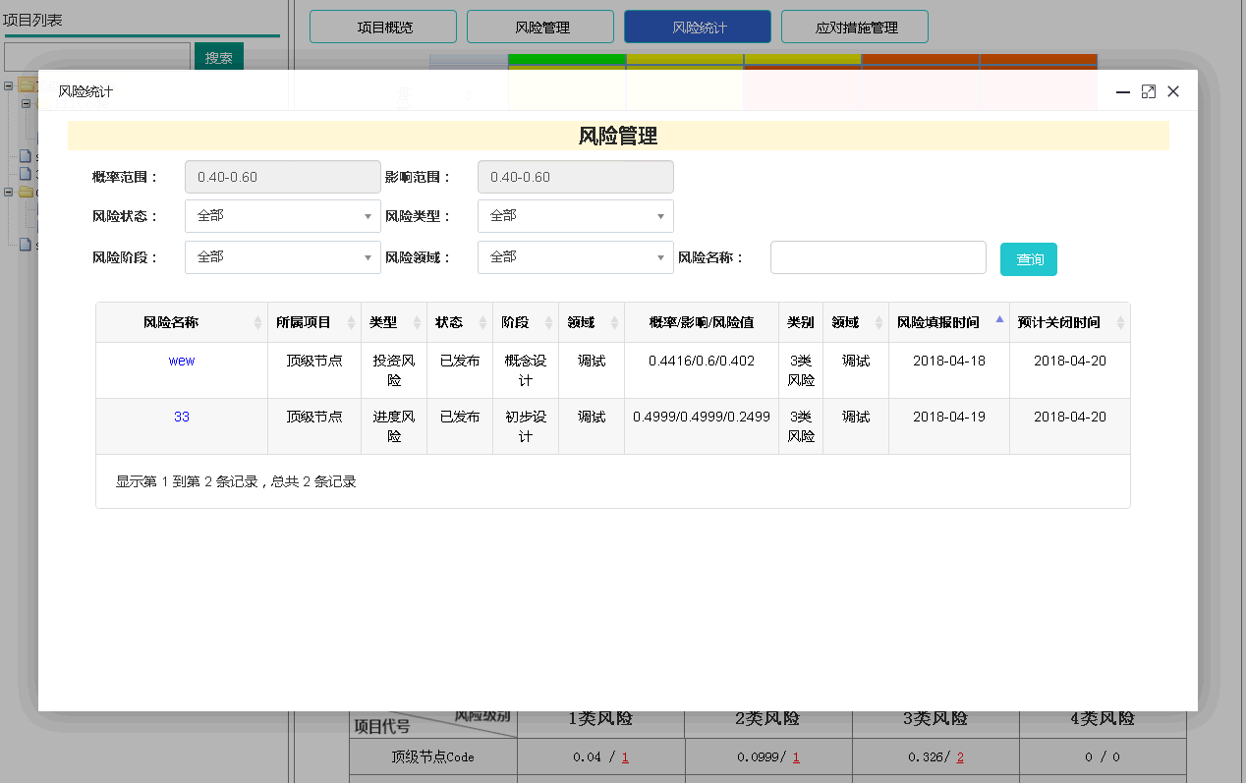

### 柱状图和表格

柱状图和表格列出了当前项目和一级子项目下按照风险类别统计出的风险数量。柱状图的每一个柱子上的信息包括该项目下，四类风险每一类风险的风险值的平均值和数量。

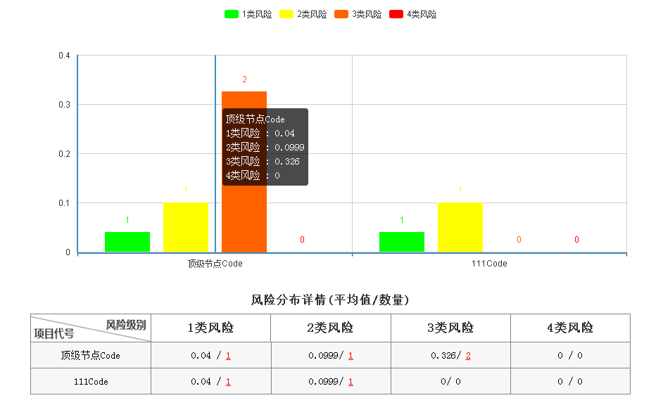

点击表格和柱状图都可以弹出钻取页面。



## 应对措施管理

点击‘应对措施管理’按钮切换到应对措施管理额页面。如下图，表格列出了一个项目下所有与当前登陆用户相关的子项目下的应对措施。

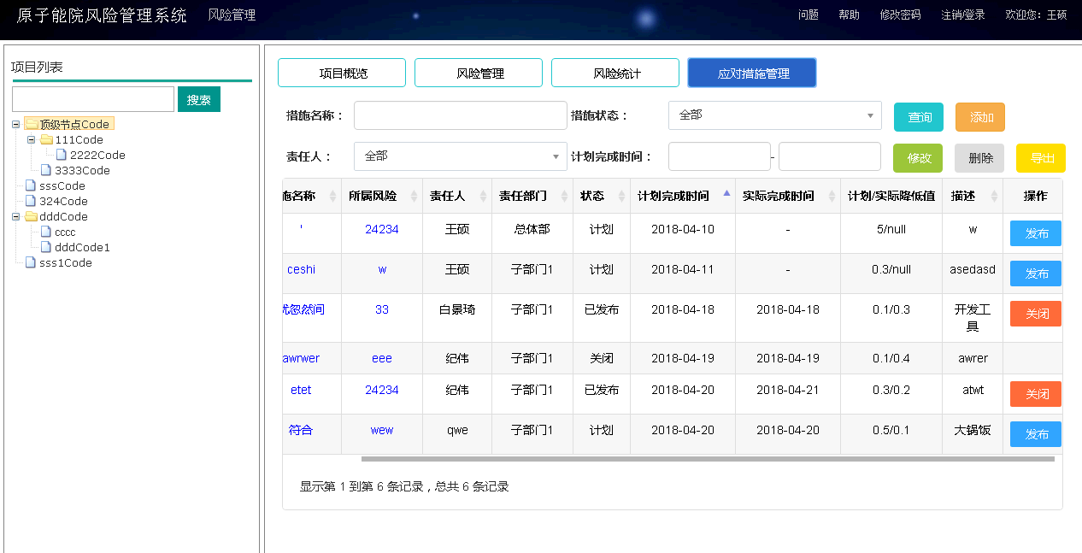

在该页面可以对应对措施进行增删改查、导出及流程更改操作。具体细节可参照6.2.7应对措施章节。

# 普通用户

登陆普通用户，展示工作台界面，如下图：

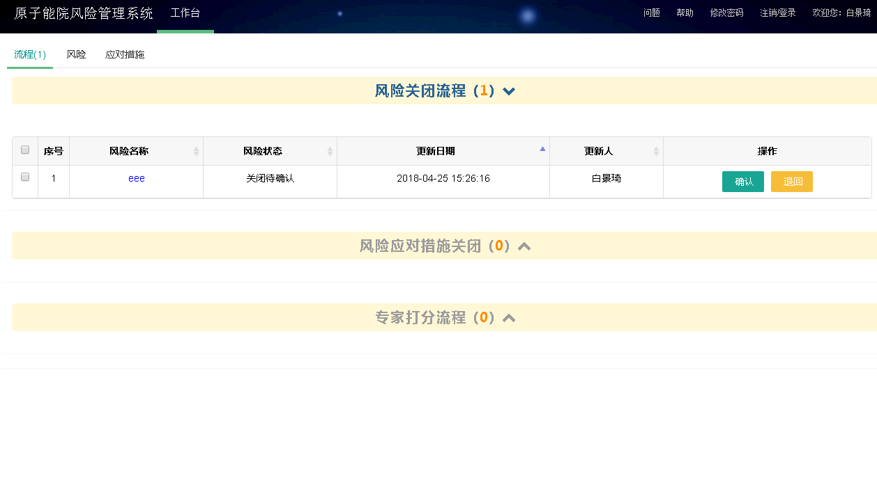

## 流程

工作台流程展示出了当前登陆用户需要处理的所有流程信息，包括风险关闭流程、应对措施关闭流程、专家打分流程。

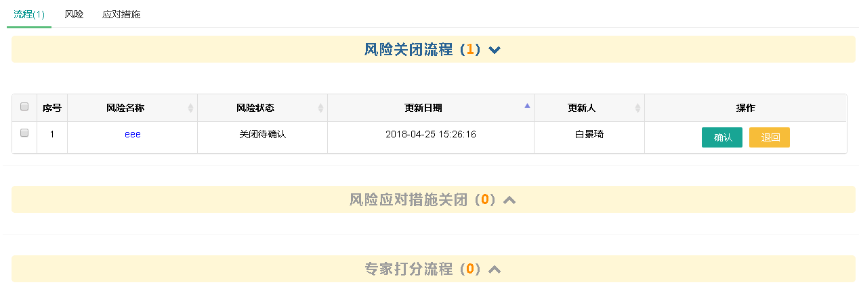

### 风险关闭流程

风险关闭流程部分可以对风险关闭流程进行确认和退回。

确认后该条风险变为关闭状态。

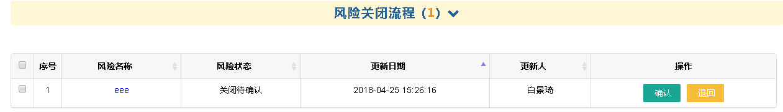

退回时需输入退回原因，如下图，退回后，风险状态变为关闭被退回。风险状态流转过程可参照5.2.1风险状态一节。

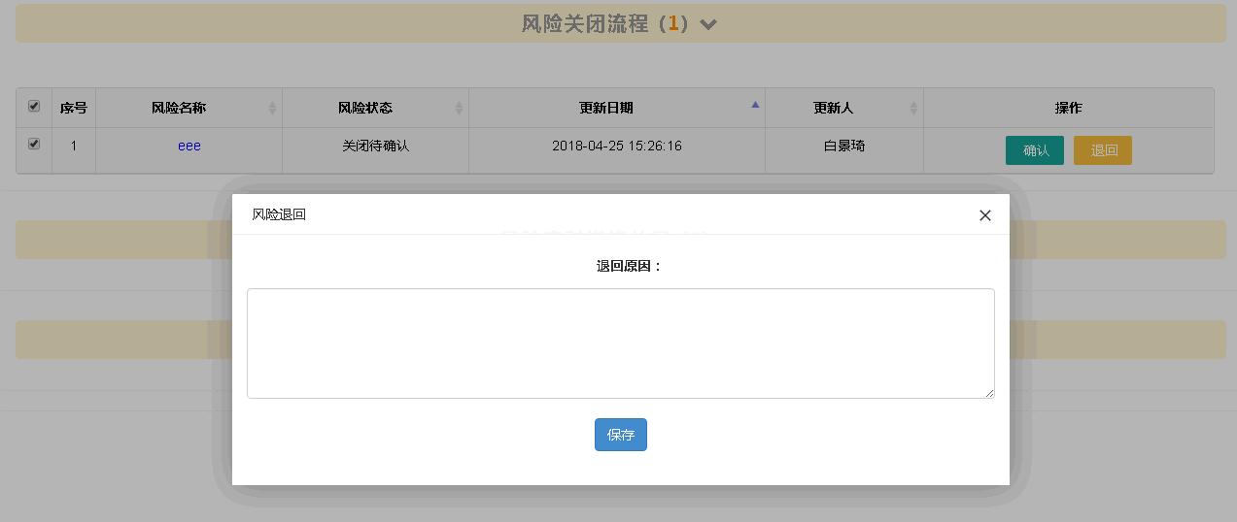

### 风险应对措施关闭流程

应对措施关闭流程部分可以确认和退回应对措施的关闭流程。关闭流程先由风险责任人确认，再由风险管理员确认。风险责任人和风险管理员都可以退回该流程，退回流程需要输入原因，应对措施状态状态流转过程可参照5.2.7.1应对措施状态一节。

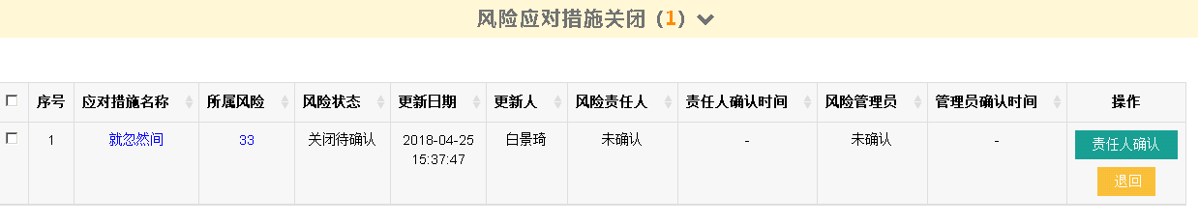

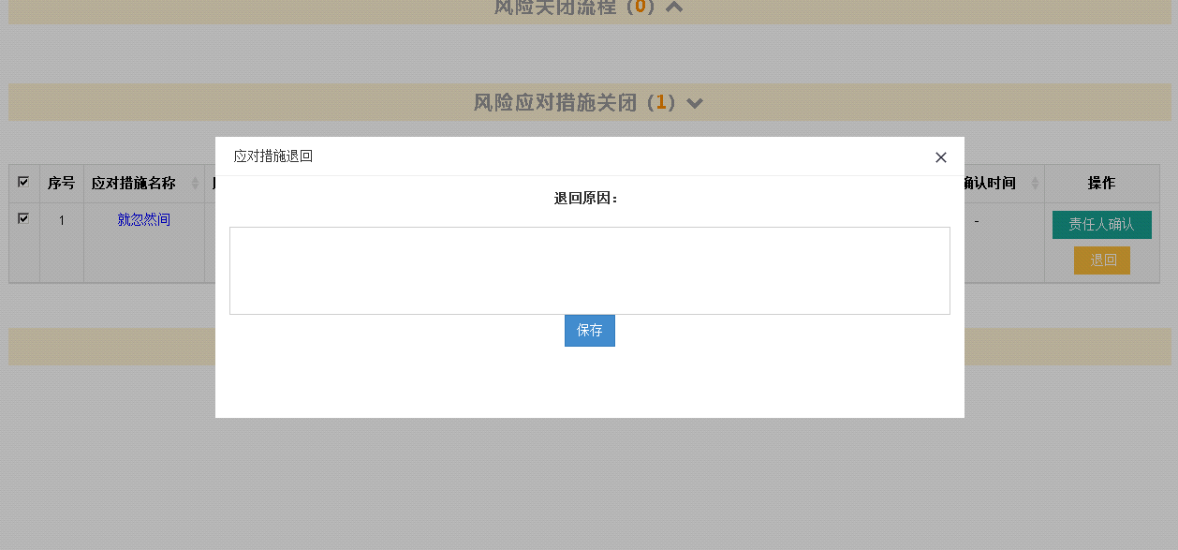

### 专家打分流程

专家打分流程部分可以对风险进行打分。

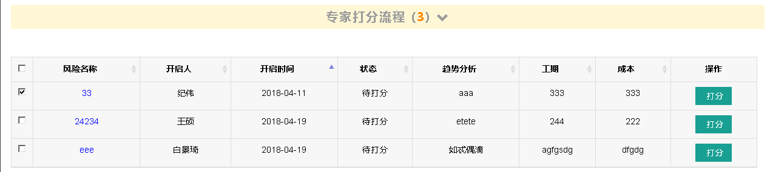

点击‘打分’按钮弹出打分页面，按照打分规则录入数据即完成一次打分。

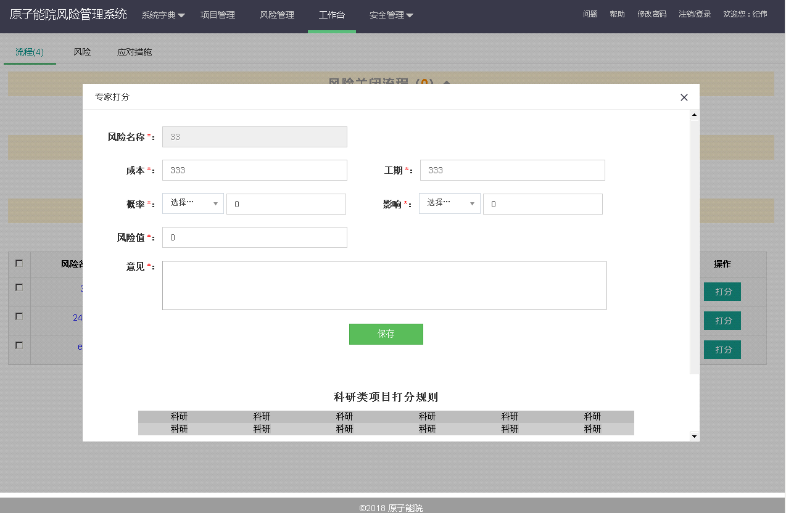

## 风险

在工作台点击‘风险’按钮，切换到工作台风险页面，该页面以我创建、我负责、历史风险三种角度展示风险。在我创建和我负责风险页面可以对风险进行增删改查、流程操作，具体可参照5.2风险管理。

任何人都可以创建风险；在创建风险时须指定责任人；此时风险处于计划状态未发布，发布前创建人可以修改责任人；发布后只有风险管理员可以修改责任人。风险管理员可以随时修改风险责任人

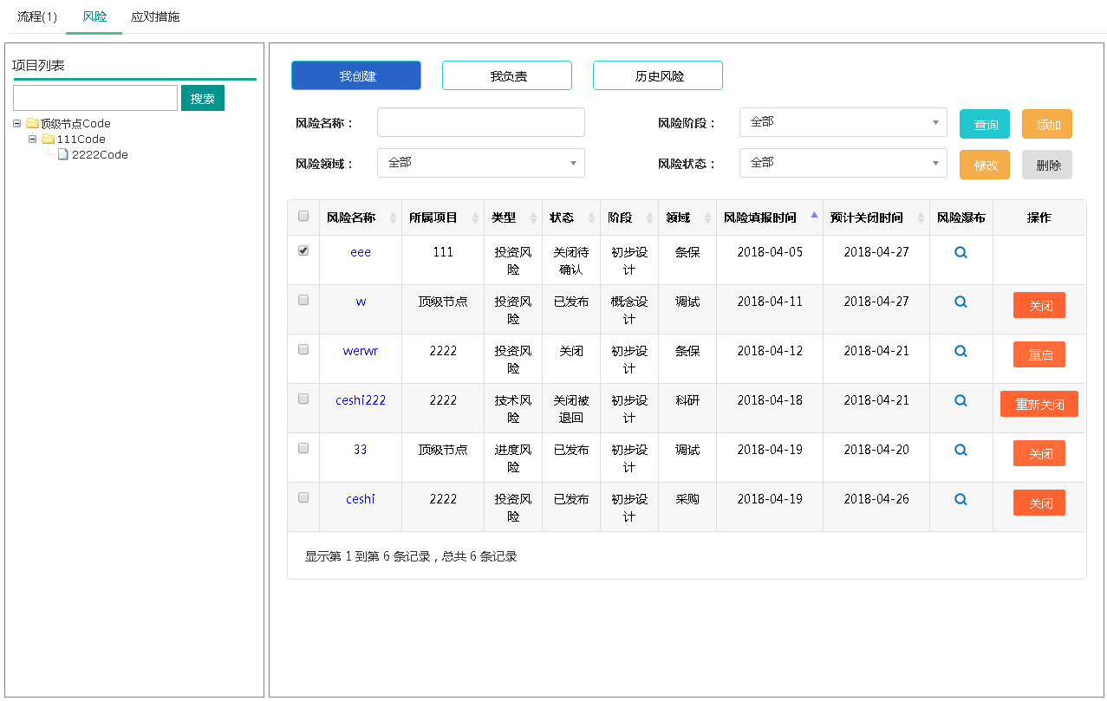

### 我创建

点击‘我创建’按钮展示当前登录用户创建的风险。



### 我负责

点击‘我负责’按钮展示风险责任人是当前登陆用户的风险。

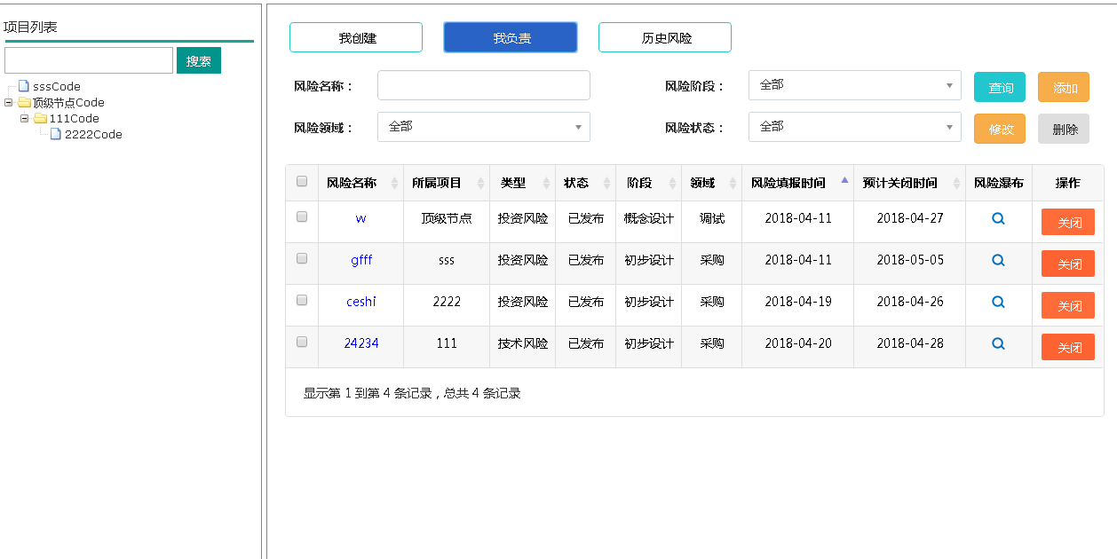

### 历史风险

点击‘历史风险’按钮展示已关闭项目下自己创建或者自己负责的风险。

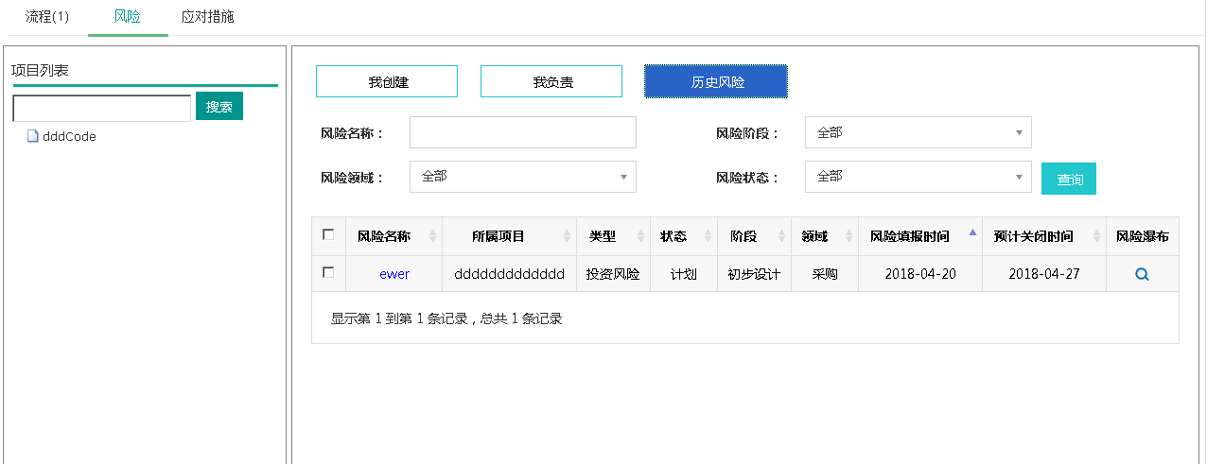

## 应对措施

在工作台点击‘应对措施’按钮，切换到工作台应对措施页面，该页面以我创建、我负责、历史措施三种角度展示应对措施。在我创建和我负责应对措施页面可以对应对措施进行增删改查、流程操作，具体可参照5.4应对措施管理。

任何人都可以针对“我负责”和“我创建”的风险，创建相应的应对措施；创建应对措施时必须指定责任人；发布前创建人可以修改应对措施责任人，发布后只有风险管理员、风险责任人可以修改应对措施责任人。

### 我创建

点击‘我创建’按钮展示当前登录用户创建的应对措施。

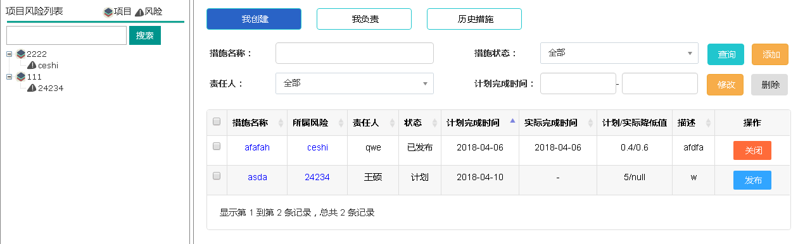

### 我负责

点击‘我负责’按钮展示风险责任人是当前登陆用户的应对措施。

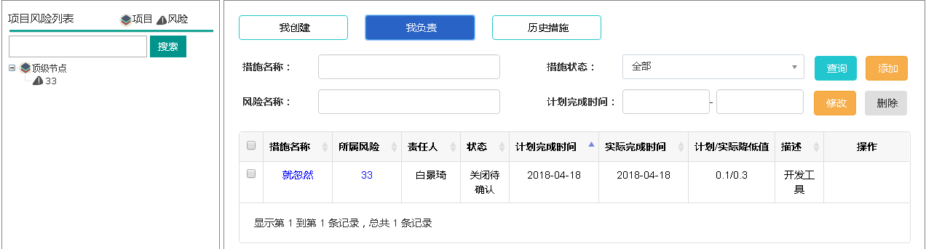

### 历史措施

点击‘历史风险’按钮展示已关闭项目下自己创建或自己负责的应对措施。

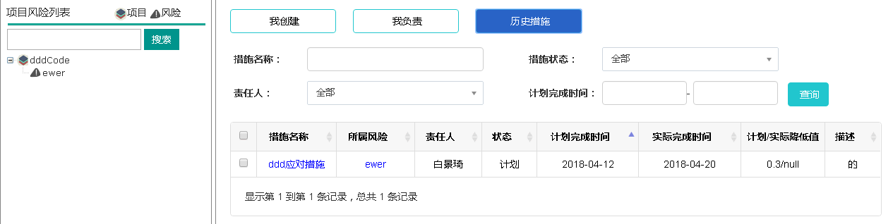

# 常见问题及解决方法